Қазақстан Республикасы Энергетика министрлігінің көмірсутектер мен газ және газбен жабдықтау салаларындағы мемлекеттік көрсетілетін қызметтер регламенттерін бекіту туралы
Күшін жойған
Қазақстан Республикасы Энергетика министрінің м.а. 2015 жылғы 29 мамырдағы № 380 бұйрығы. Қазақстан Республикасының Әділет министрлігінде 2015 жылы 9 шілдеде № 11604 болып тіркелді. Күші жойылды - Қазақстан Республикасы Энергетика министрінің 2020 жылғы 10 сәуірдегі № 139 бұйрығымен
Ескерту. Күші жойылды – ҚР Энергетика министрінің 10.04.2020 № 139 (алғашқы ресми жарияланған күнінен кейін күнтізбелік жиырма бір күн өткен соң қолданысқа енгізіледі) бұйрығымен.
Ескерту. Бұйрықтың тақырыбы жаңа редакцияда – ҚР Энергетика министрінің 01.02.2019 № 33 (алғашқы ресми жарияланған күнінен кейін күнтізбелік он күн өткен соң қолданысқа енгізіледі) бұйрығымен.
"Мемлекеттік көрсетілетін қызметтер туралы" Қазақстан Республикасының 2013 жылғы 15 сәуірдегі Заңының 10-бабы 2) тармақшасына сәйкес БҰЙЫРАМЫН:
1. Қоса берілген:
1) "Шикі газды алау етіп жағуға рұқсат беру" мемлекеттік көрсетілетін қызмет регламенті осы бұйрыққа 1-қосымшаға сәйкес;
2) "Теңіздегі объектілерді құруға және орналастыруға рұқсат беру" мемлекеттік көрсетілетін қызмет регламенті осы бұйрыққа 2-қосымшаға сәйкес;
3) алып тасталды – ҚР Энергетика министрінің 01.02.2019 № 33 (алғашқы ресми жарияланған күнінен кейін күнтізбелік он күн өткен соң қолданысқа енгізіледі) бұйрығымен;
4) алып тасталды – ҚР Энергетика министрінің 28.06.2017 № 221 (алғашқы ресми жарияланған күнінен кейін күнтізбелік он күн өткен соң қолданысқа енгізіледі) бұйрығымен.
5) алып тасталды – ҚР Энергетика министрінің 01.02.2019 № 33 (алғашқы ресми жарияланған күнінен кейін күнтізбелік он күн өткен соң қолданысқа енгізіледі) бұйрығымен;
6) "Көмірсутектер саласындағы тау-кен өндірістерін (көмірсутектер), мұнай-химия өндірістерін жобалауға (технологиялық) және (немесе) пайдалануға, магистральдық газ құбырларын, мұнай құбырларын, мұнай өнімдері құбырларын пайдалануға арналған лицензия" мемлекеттік көрсетілетін қызмет регламенті осы бұйрыққа 6-қосымшаға сәйкес;
7) осы бұйрықтың 7-қосымшасына сәйкес "Газ желісі ұйымдарын аккредиттеу" мемлекеттік көрсетілетін қызмет регламенті бекітілсін.
Ескерту. 1-тармаққа өзгеріс енгізілді – ҚР Энергетика министрінің 28.06.2017 № 221 (алғашқы ресми жарияланған күнінен кейін күнтізбелік он күн өткен соң қолданысқа енгізіледі); 01.02.2019 № 33 (алғашқы ресми жарияланған күнінен кейін күнтізбелік он күн өткен соң қолданысқа енгізіледі) бұйрықтарымен.
2. Мыналардың күші жойылды деп танылсын:
1) "Мемлекеттік көрсетілетін қызметтер регламенттерін бекіту туралы" Қазақстан Республикасы Мұнай және газ министрінің 2014 жылғы 10 ақпандағы № 23 бұйрығы (Қазақстан Республикасының нормативтік құқықтық актілерін мемлекеттік тіркеу тізілімінде № 9210 болып тіркелген, "Егемен Қазақстан" газетінде 2014 жылғы 31 шілдедегі № 147 (28371) жарияланған);
2) "Мемлекеттік көрсетілетін қызметтер регламенттерін бекіту туралы" Қазақстан Республикасы Мұнай және газ министрінің 2014 жылғы 10 ақпандағы № 23 бұйрығына өзгерістер мен толықтырулар енгізу туралы" Қазақстан Республикасы Мұнай және газ министрінің 2014 жылғы 30 маусымдағы № 119 бұйрығы (Қазақстан Республикасының нормативтік құқықтық актілерін мемлекеттік тіркеу тізілімінде № 9642 болып тіркелген, "Егемен Қазақстан" газетінде 2015 жылғы 5 ақпандағы № 23 (28501) жарияланған).
3. Қазақстан Республикасы Энергетика министрлігінің Мұнай-газ кешеніндегі экологиялық реттеу, бақылау және мемлекеттік инспекция комитеті заңнамада белгіленген тәртіппен:
1) осы бұйрықтың Қазақстан Республикасының Әділет министрлігінде мемлекеттік тіркелуін;
2) осы бұйрықтың Қазақстан Республикасы Әділет министрлігінде мемлекеттік тіркелгенінен кейін күнтізбелік он күн ішінде оның көшірмелерін мерзімді баспасөз басылымдарында және "Әділет" ақпараттық-құқықтық жүйесінде ресми жариялауға жіберілуін;
3) осы бұйрықтың көшірмелерін Қазақстан Республикасы Энергетика министрлігінің ресми интернет-ресурсында және мемлекеттік органдардың интранет-порталында орналастырылуын;
4) осы бұйрықты Қазақстан Республикасы Әділет министрлігінде мемлекеттік тіркегеннен кейін он жұмыс күні ішінде осы тармақтың 2) және 3) тармақшаларымен көзделген іс-шаралардың орындалуы туралы мәліметтерді Қазақстан Республикасы Энергетика министрлігінің Заң қызметі департаментіне ұсынуды қамтамасыз етсін.
3. Осы бұйрықтың орындалуын бақылау жетекшілік ететін Қазақстан Республикасы энергетика вице-министріне жүктелсін.
4. Осы бұйрық оның алғаш ресми жарияланған күнінен кейін күнтізбелік он күн өткен соң қолданысқа енгізіледі.
Қазақстан Республикасы
Энергетика министрінің м.а. | Т. Ахсамбиев
Қазақстан Республикасы
Энергетика министрінің
міндетін атқарушысының
2015 жылғы 29 мамырдағы
№ 380 бұйрығына
1-қосымша
"Шикі газды алау етіп жағуға рұқсат беру" мемлекеттік көрсетілетін қызмет регламенті
Ескерту. Регламент жаңа редакцияда – ҚР Энергетика министрінің 01.02.2019 № 33 (алғашқы ресми жарияланған күнінен кейін күнтізбелік он күн өткен соң қолданысқа енгізіледі) бұйрығымен.
1-тарау. Жалпы ережелер
1. "Шикі газды алау етіп жағуға рұқсат беру" мемлекеттік қызметін (бұдан әрі – мемлекеттік көрсетілетін қызмет) Қазақстан Республикасы Энергетика министрлігі (бұдан әрі – көрсетілетін қызметті беруші) көрсетеді.
Өтініштерді қабылдау және мемлекеттік көрсетілетін қызмет нәтижелерін беру:
www.egov.kz, www.elіcense.kz "электрондық үкімет" веб-порталы (бұдан әрі – портал) арқылы жүзеге асырылады.
2. Мемлекеттік көрсетілетін қызмет нысаны: электрондық (толықтай автоматтандырылған).
3. Мемлекеттік қызметті көрсету нәтижесі – шикі газды алау етіп жағуға рұқсат немесе мемлекеттік қызметті көрсетуден бас тарту туралы дәлелді жауап.
Мемлекеттік қызметті көрсету нәтижесін ұсыну нысаны: электрондық.
2-тарау. Мемлекеттік көрсетілетін қызмет процесінде көрсетілетін қызметті берушінің құрылымдық бөлімшелерінің (қызметкерлерінің) іс-қимылы тәртібінің сипаттамасы
4. Көрсетілетін қызметті алушының көрсетілетін қызметті берушіге электрондық тәсілмен берілген қоса тіркелген құжаттары бар "Қазақстан Республикасы Энергетика министрлігінің көмірсутектер мен газ және газбен жабдықтау салаларындағы мемлекеттік көрсетілетін қызметтер стандарттарын бекіту туралы" Қазақстан Республикасы Энергетика министрінің 2015 жылғы 23 ақпандағы № 132 бұйрығымен бекітілген "Шикі газды алау етіп жағуға рұқсат беру" мемлекеттік көрсетілетін қызмет стандартына (Нормативтік құқықтық актілерді мемлекеттік тіркеу тізілімінде № 11279 болып тіркелген), (бұдан әрі – Стандарт) сәйкес нысан бойынша көрсетілетін қызметті алушының өтініші (бұдан әрі – өтініш) мемлекеттік қызмет көрсету жөніндегі рәсімді (іс-қимылды) бастау үшін негіз болып табылады.
5. Мемлекеттік көрсетілетін қызмет процесінің құрамына кіретін әрбір рәсімнің (іс-қимылдың) мазмұны, оларды орындау ұзақтығы:
1) портал арқылы көрсетілетін қызметті алушылардан келіп түскен көрсетілетін қызметті беруші жұмыскердің мемлекеттік көрсетілетін қызметті алуға өтініш түскен күні тіркеуі және оны көрсетілетін қызметті берушінің тиісті құрылымдық бөлімшесі (бұдан әрі - көрсетілетін қызметті беруші басшылығы) басшылығының қарауына беруі);
2) алты сағат ішінде:
көрсетілетін қызметті беруші басшылығы басқарманың жауапты басшысын немесе жауапты жұмыскерді (бұдан әрі – Орындаушы) анықтауы;
басқарма басшысының орындаушыны анықтауы;
3) орындаушы он екі сағаттың ішінде Стандарттың 9-тармағында көрсетілген тізбеге сәйкес толықтығын қарауы;
ұсынылған құжаттар толық болмағаны анықталған жағдайда:
орындаушы осы тармақшаның бірінші абзацында көрсетілген мерзімнің ішінде өтінішті одан әрі қараудан дәлелді бас тарту жобасын дайындайды;
алты сағаттың ішінде:
басқарма басшысы және көрсетілетін қызметті беруші басшысының орынбасары өтінішті одан әрі қараудан дәлелді бас тарту жобасын келіседі;
көрсетілетін қызметті беруші басшылығы өтінішті одан әрі қараудан дәлелді бас тартуға қол қояды.
Осы тармақтағы 1) - 3) тармақшаларда көрсетілген рәсімдердің орындалу ұзақтығы портал арқылы жүгінген сәттен бастап екі жұмыс күнінен аспайды;
4) ұсынылған құжаттар толық ұсынылған жағдайда орындаушы келесі алты жұмыс күнінің ішінде:
ұсынылған мәліметтердің анықтығын тексереді және олардың Қазақстан Республикасының нормативті-құқықтық актілерімен бекітілген талаптарға сәйкестігіне тексереді;
ұсынылған құжаттар дұрыс болмаған және олар Қазақстан Республикасының нормативтік құқықтық актілерінде белгіленген талаптарға сәйкес келмеген жағдайда мемлекеттік көрсетілетін қызметке дәлелді бас тарту жобасын дайындайды;
ұсынылған мәліметтердің анық және олар Қазақстан Республикасының нормативті-құқықтық актілерімен бекітілген талаптарға сәйкес болған жағдайда, рұқсат жобасы дайындалады;
алты сағаттың ішіде:
басқарма басшысы және көрсетілетін қызметті берушінің басшысының орынбасары рұқсат жобасын немесе мемлекеттік қызметті көрсетуге дәлелді бас тарту жобасын келіседі;
көрсетілетін қызметті берушінің басшылығы рұқсатқа немесе мемлекеттік қызметті көрсетуге дәлелді бас тартуға қол қоюды.
Осы тармақтағы 1) - 4) тармақшаларда көрсетілген рәсімдердің орындалу ұзақтығы портал арқылы жүгінген сәттен бастап сегіз жұмыс күнінен аспайды.
6. Келесі рәсімді (іс-қимылды) орындауды бастау үшін негіз болатын мемлекеттік көрсетілетін қызмет жөніндегі рәсімнің (іс-қимылдың) нәтижелері:
1) кіріс нөмірі бар тіркелген өтініш;
2) көрсетілетін қызметті берушінің басшылығының (және) басқарма басшысының бұрыштамасы;
3) өтінішті одан әрі қараудан дәлелді бас тарту;
4) мемлекеттік көрсетілетін қызметтің нәтижесі.
3-тарау. Мемлекеттік көрсетілетін қызмет процесінде көрсетілетін қызметті берушінің құрылымдық бөлімшелерінің (қызметкерлерінің) өзара іс-қимылы тәртібінің сипаттамасы
7. Мемлекеттік көрсетілетін қызмет процесіне қатысатын көрсетілетін қызметті берушінің құрылымдық бөлімшелерінің (қызметкерлерінің) тізбесі:
1) көрсетілетін қызметті берушінің қызметкері;
2) көрсетілетін қызметті берушінің басшылығы;
3) басқарма басшысы;
4) орындаушы.
8. Әрбір рәсімнің (іс-қимылдың) ұзақтығы көрсетілген құрылымдық бөлімшелер (қызметкерлер) арасындағы рәсімдер (іс-қимылдар) бірізділігінің сипаттамасы:
1) портал арқылы келіп түскен мемлекеттік көрсетілетін қызметті алуға өтінішті көрсетілетін қызметті беруші жұмыскерінің оның келіп түскен күні тіркеуі және көрсетілетін қызметті берушінің басшылығына (бұдан әрі – көрсетілетін қызметті берушінің басшысы) қарауға беруі;
2) алты сағат ішінде:
көрсетілетін қызметті беруші басшылығы бұрыштама қояды және басқарма басшысына немесе орындаушыға береді;
басқарма басшысысы бұрыштама қояды және орындаушыға береді;
3) орындаушы он екі сағаттың ішінде Стандарттың 9-тармағында көрсетілген тізбеге сәйкес толықтығын тексереді;
ұсынылған құжаттар толық болмаған жағдайда:
орындаушы осы тармақшаның бірінші абзацында көрсетілген мерзімнің ішінде өтінішті одан әрі қараудан дәлелді бас тарту жобасын дайындайды;
алты сағаттың ішінде:
басқарма басшысы және көрсетілетін қызметті беруші басшысының орынбасары өтінішті одан әрі қараудан дәлелді бас тарту жобасын келіседі;
көрсетілетін қызметті беруші басшылығы өтінішті одан әрі қараудан дәлелді бас тартуға қол қояды.
Осы тармақтағы 1) - 3) тармақшаларда көрсетілген рәсімдердің орындалу ұзақтыңы портал арқылы жүгінген сәттен бастап екі жұмыс күнінен аспайды;
4) ұсынылған құжаттар толық ұсынылаған жағдайда орындаушы келесі алты жұмыс күнінің ішінде:
ұсынылған мәліметтердің анықтығын тексереді және олардың Қазақстан Республикасының нормативті-құқықтық актілерімен бекітілген талаптарға сәйкестігіне тексереді;
ұсынылған құжаттар дұрыс болмаған және олар Қазақстан Республикасының нормативтік құқықтық актілерінде белгіленген талаптарға сәйкес келмеген жағдайда мемлекеттік көрсетілетін қызметке дәлелді бас тарту жобасын дайындайды;
ұсынылған мәліметтердің анық және олар Қазақстан Республикасының нормативті-құқықтық актілерімен бекітілген талаптарға сәйкес болған жағдайда, рұқсат жобасы дайындалады;
алты сағаттың ішіде:
басқарма басшысы және көрсетілетін қызметті беруші басшысының орынбасары рұқсат жобасын немесе мемлекеттік көрсетілетін қызметке дәлелді бас тарту жобасын келіседі;
көрсетілетін қызметті берушінің басшысы рұқсатқа немесе мемлекеттік көрсетілетін қызметке дәлелді бас тартуға қол қояды.
Осы тармақтағы 1) - 4) тармақшаларда көрсетілген рәсімдердің орындалу ұзақтығы портал арқылы жүгінген сәттен бастап сегіз жұмыс күнінен аспайды.
Мемлекеттік қызмет көрсету процесінде рәсімдердің (іс-қимылдардың) ретін, көрсетілетін қызметті берушінің толық сипаттамасы құрылымдық бөлімшелерінің (қызметкерлерінің) өзара іс-қимылдарының толық сипаттамасы осы Регламентке 1-қосымшаға сәйкес мемлекеттік көрсетілетін қызметтің бизнес-процестерінің анықтамалығында көрсетіледі.
Мемлекеттік көрсетілетін қызметтің бизнес-процестерінің анықтамалығы порталда, көрсетілетін қызметті берушінің интернет - ресурсында орналастырылады.
4-тарау. Мемлекеттік көрсетілетін қызмет процесінде ақпараттық жүйелерді пайдалану тәртібінің сипаттамасы
9. Көрсетілетін қызметті берушінің жұмыс кестесі Стандарттың 8-тармағында көрсетілген.
Мемлекеттік көрсетілетін қызмет Стандартының 4-тармағында көрсетілген мерзімдерде көрсетіледі.
10. Портал арқылы мемлекеттік қызмет көрсеткенде көрсетілетін қызметті берушінің және көрсетілетін қызметті алушының өтініш беру тәртібінің және рәсімі (іс-қимыл) бірізділігінің сипаттамасы.
Көрсетілетін қызметті берушінің портал арқылы іс-қимылының қадамдары мен шешімдері (мемлекеттік қызмет көрсету кезіндегі функционалдық өзара іс-қимылдың диаграммасы) осы Регламентке 2-қосымшада келтірілген:
1) көрсетілетін қызметті алушы өзінің ЭЦҚ тіркеу куәлігінің көмегімен портал арқылы тіркелуді жүзеге асырады, ол көрсетілетін қызметті алушы компьютерінің интернет-браузерінде сақталады (портал арқылы тіркелмеген көрсетілетін қызметті алушылар үшін жүзеге асырылады);
2) 1-үдеріс – көрсетілетін қызметті алушы компьютерінің интернет-браузерінде ЭЦҚ-ның тіркеу куәлігін бекіту, мемлекеттік көрсетілетін қызметті алу үшін порталға көрсетілетін қызметті алушының паролін енгізу процесі (авторизация процесі);
3) 1- үдеріс – тіркелген көрсетілетін қызметті алушы туралы деректердің дұрыстығын логин (жеке сәйкестендіру нөмірі (бұдан әрі – ЖСН) немесе бизнес-сәйкестендіру нөмірі (бұдан әрі – БСН) мен паролі арқылы порталда тексеру;
4) 2-үдеріс – көрсетілетін қызметті алушының деректерінде бұзушылықтардың болуына байланысты, порталдың авторизациялаудан бас тарту туралы хабарламаны қалыптастыруы;
5) 3-үдеріс – көрсетілетін қызметті алушының осы Регламентте көрсетілген қызметті таңдауы, қызметті көрсетуге арналған өтініш нысанын экранға шығару және қажетті құжаттарды электрондық түрде тіркей отырып, көрсетілетін қызметті алушының нысанды, оның құрылымы мен форматтық талаптарын ескере отырып толтыруы (деректерді енгізу);
6) 4- үдеріс – көрсетілетін қызметті алушының сұрауды куәландыру (қол қою) үшін ЭЦҚ-ның тіркеу куәлігін таңдауы;
7) 2-шарт – порталда ЭЦҚ-ның тіркеу куәлігінің қолдану мерзімін және кері қайтарылған (күші жойылған) тіркеу куәліктерінің ішінде болмауын, сондай-ақ сұрауда көрсетілген ЖСН/БСН және ЭЦҚ-ның тіркеу куәлігінде көрсетілген ЖСН/БСН арасындағы идентификациялық деректерінің сәйкестігін тексеру;
8) 5- үдеріс – көрсетілетін қызметті алушы ЭЦҚ-сының дұрыстығы расталмауына байланысты сұратылған қызметтен бас тарту туралы хабарламаны қалыптастыру;
9) 6- үдеріс – мемлекеттік қызметті көрсетуге өтініштің толтырылған нысанын (енгізілген деректерді) көрсетілетін қызметті алушының ЭЦҚ арқылы растауы (қол қою);
10) 7- үдеріс – электрондық рұқсатты (көрсетілетін қызметті алушының өтініші) тіркеу порталында және өтінішті өңдеу;
11) 3-шарт – көрсетілетін қызметті алушы ұсынған құжаттардың рұқсат беру негіздеріне сәйкестігін көрсетілетін қызметті берушінің тексеруі;
12) 8- үдеріс – порталда көрсетілетін қызметті алушының деректерінде бұзушылықтардың болуына байланысты сұратылған қызметінен бас тарту туралы хабарламаны қалыптастыру;
13) үдеріс – көрсетілетін қызметті алушының порталда қалыптастырылған мемлекеттік қызмет көрсету нәтижесін алуы. Электрондық құжат көрсетілетін қызметті беруші уәкілетті адамының ЭЦҚ-сы қолдану арқылы қалыптастырылады.
11. Осы Регламентке 3-қосымшада оң және теріс жауаптардың шығыс нысандары келтірілген, оған сәйкес мемлекеттік қызметті көрсету нәтижесі ұсынылады.
12. Сұрау өңделгеннен кейін көрсетілетін қызметті алушыға сұрауды өңдеу нәтижелерін қарау мүмкіндігі мынадай үлгіде ұсынылады:
көрсетілетін қызметті алу тарихынан "шығыс құжатты қарау" батырмасын басқаннан кейін – сұрау нәтижесі дисплей экранына шығарылады;
"сақтау" батырмасын басқаннан кейін – сұрау нәтижесі көрсетілетін қызметті алушы берген Adobe Acrobat форматындағы магниттік тасымалдағышта сақталады.
13. Электрондық мемлекеттік қызмет көрсету бойынша қажетті ақпаратты және консультацияны порталдың сall-орталығының телефоны (1414, 8 800 080 7777) арқылы алуға болады.
"Шикі газды алау етіп жағуға
рұқсат беру" мемлекеттік
көрсетілетін қызметінің
регламентіне
1-қосымша
Мемлекеттік көрсетілетін қызметтің бизнес-процестерінің анықтамалығы

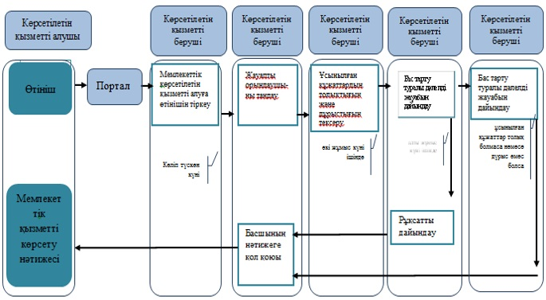

Шартты белгілер:

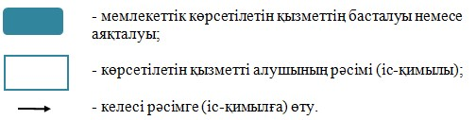

"Шикі газды алау етіп жағуға
рұқсат беру" мемлекеттік
көрсетілетін қызметінің
регламентіне
2-қосымша
"Электрондық үкіметтің" веб-порталы арқылы мемлекеттік көрсетілетін қызмет кезінде функционалдық өзара іс-қимылдың диаграммасы

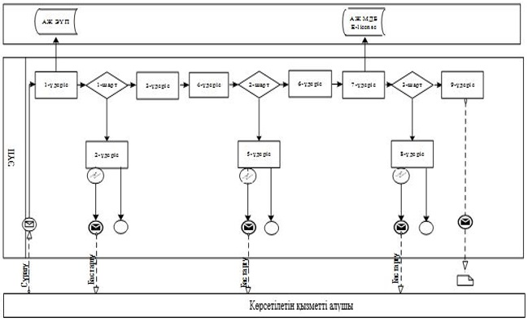

Шартты белгілер:

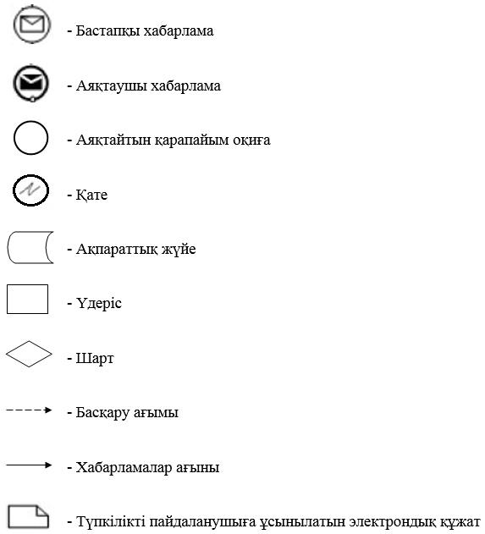

"Шикі газды алау етіп жағуға
рұқсат беру" мемлекеттік
көрсетілетін қызметінің
регламентіне
3-қосымша
Оң жауаптың шығыс нысаны

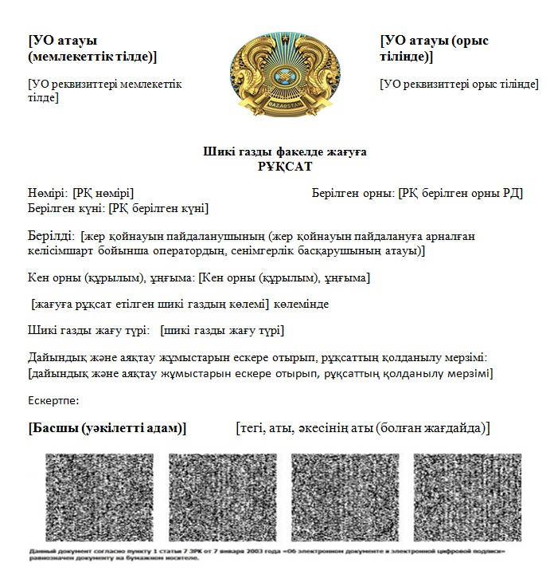

Теріс жауаптың шығыс нысаны

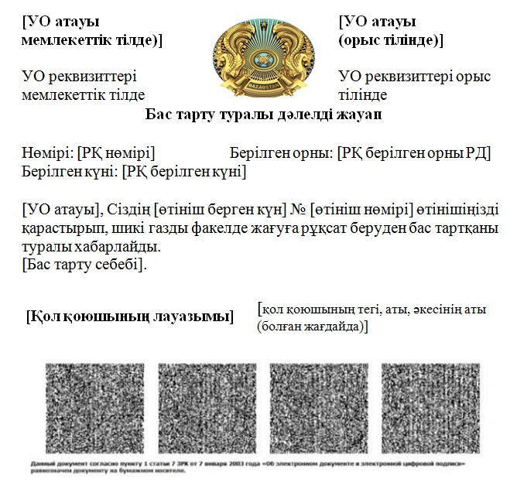

Қазақстан Республикасы
Энергетика министрінің
міндетін атқарушысының
2015 жылғы 29 мамырдағы
№ 380 бұйрығына
2-қосымша
"Теңіздегі объектілерді құруға және орналастыруға рұқсат беру" мемлекеттік көрсетілетін қызмет регламенті
Ескерту. Регламент жаңа редакцияда – ҚР Энергетика министрінің 01.02.2019 № 33 (алғашқы ресми жарияланған күнінен кейін күнтізбелік он күн өткен соң қолданысқа енгізіледі) бұйрығымен.
1-тарау. Жалпы ережелер
1. "Теңіздегі объектілерді құруға және орналастыруға рұқсат беру" мемлекеттік қызметін (бұдан әрі – мемлекеттік көрсетілетін қызмет) Қазақстан Республикасы Энергетика министрлігі (бұдан әрі – көрсетілетін қызметті беруші) көрсетеді.
Өтініштерді қабылдау және мемлекеттік көрсетілетін қызмет нәтижелерін беру:
www.egov.kz, www.elіcense.kz "электрондық үкімет" веб-порталы (бұдан әрі – портал) арқылы жүзеге асырылады.
2. Мемлекеттік көрсетілетін қызмет нысаны: электрондық (толықтай автоматтандырылған).
3. Мемлекеттік көрсетілетін қызмет нәтижесі – теңіз объектілерін құрауға және орналастыруға рұқсат (бұдан әрі – рұқсат) немесе мемлекеттік қызметті көрсетуден бас тарту туралы дәлелді жауап.
Мемлекеттік көрсетілетін қызмет нәтижесін ұсыну нысаны: электрондық.
2-тарау. Мемлекеттік көрсетілетін қызмет процесінде көрсетілетін қызметті берушінің құрылымдық бөлімшелерінің (қызметкерлерінің) іс-қимылы тәртібінің сипаттамасы
4. Көрсетілетін қызметті алушының көрсетілетін қызметті берушіге электрондық тәсілмен берілген қоса тіркелген құжаттары бар "Қазақстан Республикасы Энергетика министрлігінің көмірсутектер мен газ және газбен жабдықтау салаларындағы мемлекеттік көрсетілетін қызметтер стандарттарын бекіту туралы" Қазақстан Республикасы Энергетика министрінің 2015 жылғы 23 ақпандағы № 132 бұйрығымен бекітілген "Теңіздегі объектілерді құруға және орналастыруға рұқсат беру" мемлекеттік көрсетілетін қызмет стандартына сәйкес нысан бойынша (Нормативтік құқықтық актілерді мемлекеттік тіркеу тізілімінде № 11279 болып тіркелген), (бұдан әрі – Стандарт) өтініші (бұдан әрі – өтініш) мемлекеттік қызмет көрсету жөніндегі рәсімді (іс-қимылды) бастау үшін негіз болып табылады.
5. Мемлекеттік көрсетілетін қызмет процесінің құрамына кіретін әрбір рәсімнің (іс-қимылдың) мазмұны, оларды орындау ұзақтығы:
1) портал арқылы көрсетілетін қызметті алушылардан келіп түскен көрсетілетін қызметті беруші жұмыскерінің мемлекеттік көрсетілетін қызметті алуға өтініш түскен күні тіркеуі және оны көрсетілетін қызметті берушінің тиісті құрылымдық бөлімшесі (бұдан әрі-көрсетілетін қызметті беруші басшылығы) басшылығының қарауына беруі);
2) алты сағат ішінде:
көрсетілетін қызметті беруші басшылығы басқарманың жауапты басшысын немесе жауапты қызметкерді (бұдан әрі – Орындаушы) анықтауы);
басқарма басшысының орындаушыны анықтауы;
3) орындаушы он екі сағаттың ішінде өтініштегі деректердің анықтығын (мәліметтер), сондай-ақ Стандарттың 9-тармағында көрсетілген тізбеге сәйкестігін қарауы;
ұсынылған құжаттардың толық еместігі және құжаттардағы деректердің (мәліметтер) дұрыс еместігі анықталған жағдайда:
орындаушы осы тармақшаның бірінші абзацында көрсетілген уақыттың ішінде өтінішті одан әрі қараудан дәлелді бас тарту жобасын дайындайды;
алты сағаттың ішінде:
басқарма басшысы және көрсетілетін қызметті беруші басшысының орынбасары өтінішті одан әрі қараудан дәлелді бас тарту жобасын келіседі;
көрсетілетін қызметті берушінің басшылығы өтінішті одан әрі қараудан дәлелді бас тартуға қол қояды.
4) ұсынылған құжаттар толық және өтініштегі деректердің (мәліметтер) дұрыстығы анықталған жағдайда:
өтінішті рұқсат жобасымен қоса (бұдан әрі – сұрау) қорғаныс, мемлекеттік шекараны қорғауды қамтамасыз ету, су қорын пайдалану және қорғау, сумен жабдықтау, су бұру және жануарлар дүниесін қорғау, өсімін молайту және пайдалану саласындағы уәкілетті органдарға (бұдан әрі – мемлекеттік органдар) келісуге дайындайды;
төрт сағаттың ішінде:
басқарма басшысы және көрсетілетін қызметті беруші басшысының орынбасары сұраумен келіседі;
көрсетілетін қызметті беруші басшылығы сұрауға қол қояды.
Осы тармақтың 1) - 4) тармақшаларында көрсетілген рәсімдердің орындалу ұзақтығы портал арқылы жүгінген сәттен бастап екі жұмыс күнінен аспайды;
5) сұрау келіп түскен сәттен бастап жеті жұмыс күні ішінде келісуші мемлекеттік органдардан оң немесе теріс жауапты алу;
6) орындаушы төрт жұмыс күні ішінде мемлекеттік органдардың жауаптарына талдау жүргізеді және мемлекеттік органдардың оң не теріс жауабы болған жағдайда орындаушы рұқсат жобасын немесе мемлекеттік көрсетілетін қызметке дәлелді бас тарту жобасын дайындайды;
алты сағаттың ішінде:
басқарма басшысы және көрсетілетін қызметті беруші басшысының орынбасары рұқсат жобасы немесе мемлекеттік көрсетілетін қызметке дәлелді бас тарту жобасын келіседі;
көрсетілетін қызметті беруші басшылығы рұқсатқа немесе мемлекеттік қызметті көрсетуге дәлелді бас тартуға қол қояды.
Осы тармақтағы 1) - 6) тармақшаларда көрсетілген рәсімдердің орындалу ұзақтығы портал арқылы жүгінген сәттен бастап он үш жұмыс күнінен аспайды.
6. Келесі рәсімді (іс-қимылды) орындауды бастау үшін негіз болатын мемлекеттік қызметті көрсету жөніндегі рәсімнің (іс-қимылдың) нәтижелері:
1) кіріс нөмірі бар тіркелген өтініш;
2) көрсетілетін қызметті беруші басшылығының (және) басқарма басшысының бұрыштамасы;
3) өтінішті одан әрі қараудан дәлелді бас тарту;
4) мемлекеттік органдарға сұрау салу;
5) мемлекеттік органдардың жауабы;
6) мемлекеттік көрсетілетін қызметтің нәтижесі.
3-тарау. Мемлекеттік көрсетілетін қызмет процесінде көрсетілетін қызметті берушінің құрылымдық бөлімшелерінің (қызметкерлерінің) өзара іс-қимылы тәртібінің сипаттамасы
7. Мемлекеттік көрсетілетін қызмет процесіне қатысатын көрсетілетін қызметті берушінің құрылымдық бөлімшелерінің (қызметкерлерінің) тізбесі:
1) көрсетілетін қызметті беруші қызметкері;
2) көрсетілетін қызметті берушінің басшылығы;
3) басқарма басшысы;
4) орындаушы;
5) мемлекеттік органдар.
8. Әрбір рәсімнің (іс-қимылдың) ұзақтығы көрсетілген, құрылымдық бөлімшелер (қызметкерлер) арасындағы рәсімдер (іс-қимылдар) бірізділігінің сипаттамасы:
1) портал арқылы келіп түскен мемлекеттік көрсетілетін қызметті алуға өтінішті көрсетілетін қызметті берушінің жұмыскері оның келіп түскен күні тіркеуі және көрсетілетін қызметті берушінің басшылығына қарауға беруі;
2) алты сағат ішінде:
көрсетілетін қызметті берушінің басшылығы бұрыштама қояды және басқарма басшысына немесе орындаушыға қарауға береді;
басқарма басшысы бұрыштама қояды және орындаушыға береді;
3) орындаушы он екі сағаттың ішінде өтініштегі деректердің анықтығын (мәліметтер), сондай-ақ Стандарттың 9-тармағында көрсетілген тізбеге сәйкестігін тексереді;
ұсынылған құжаттар толық еместігі және өтініштегі деректердің (мәліметтер) дұрыс еместігі анықталған жағдайда:
орындаушы осы тармақшаның бірінші абзацында көрсетілген уақыттың ішінде өтінішті одан әрі қараудан дәлелді бас тарту жобасын дайындайды;
алты сағаттың ішінде:
басқарма басшысы және көрсетілетін қызметті беруші басшысының орынбасары өтінішті одан әрі қараудан дәлелді бас тарту жобасын келіседі;
көрсетілетін қызметті берушінің басшылығы өтінішті одан әрі қараудан дәлелді бас тартуға қол қояды.
4) ұсынылған құжаттар толық және өтініштегі деректердің (мәліметтер) дұрыстығы анықталған жағдайда:
орындаушы көрсетілген уақыттың ішінде мемлекеттік органдарға келісуге сұрау дайындайды;
төрт сағаттың ішінде:
басқарма басшысы және көрсетілетін қызметті беруші басшысының орынбасары сұраумен келіседі;
көрсетілетін қызметті беруші басшылығы сұрауға қол қояды.
Осы тармақтың 1) - 4) тармақшаларында көрсетілген рәсімдердің орындалу ұзақтығы портал арқылы жүгінген сәттен бастап екі жұмыс күнінен аспайды;
5) сұрау келіп түскен сәттен бастап жеті жұмыс күні ішінде келісуші мемлекеттік органдардан оң немесе теріс жауапты алу;
6) орындаушы төрт жұмыс күні ішінде мемлекеттік органдардың жауаптарына талдау жүргізеді және мемлекеттік органдардың оң немесе теріс жауабы болған жағдайда орындаушы рұқсат жобасын немесе мемлекеттік көрсетілетін қызметтен дәлелді бас тарту жобасын дайындайды;
алты сағаттың ішінде:
басқарма басшысы және көрсетілетін қызметті беруші басшысының орынбасары рұқсат жобасын немесе мемлекеттік көрсетілетін қызметке дәлелді бас тартуды келіседі;
көрсетілетін қызметті берушінің басшылығы рұқсатқа немесе мемлекеттік көрсетілетін қызметке дәлелді бас тартуға қол қояды.
Осы тармақтағы 1) - 6) тармақшаларда көрсетілген рәсімдердің орындалу ұзақтығы портал арқылы жүгінген сәттен бастап он үш жұмыс күнінен аспайды.
Мемлекеттік қызмет көрсету процесінде рәсімдердің (іс-қимылдардың) ретін, көрсетілетін қызметті берушінің толық сипаттамасы құрылымдық бөлімшелерінің (қызметкерлерінің) өзара іс-қимылдарының, сонымен қатар өзге көрсетілген қызмет берушілермен өзара іс-қимыл тәртібінің сипаттамасы осы Регламентке 1-қосымшаға сәйкес мемлекеттік қызмет көрсетудің бизнес-процестерінің анықтамалығында көрсетіледі.
Мемлекеттік қызмет көрсетудің бизнес-процестерінің анықтамалығы порталда, көрсетілетін қызметті берушінің интернет-ресурсында орналастырылады.
4-тарау. Мемлекеттік көрсетілетін қызмет процесінде ақпараттық жүйелерді пайдалану тәртібінің сипаттамасы
9. Көрсетілетін қызметті берушінің жұмыс кестесі Стандарттың 8-тармағында көрсетілген.
Мемлекеттік көрсетілетін қызмет Стандартының 4-тармағында көрсетілген мерзімдерде көрсетіледі.
10. Портал арқылы мемлекеттік қызмет көрсеткенде көрсетілетін қызметті берушінің және көрсетілетін қызметті алушының өтініш беру тәртібінің және рәсімі (іс-қимыл) бірізділігінің сипаттамасы.
Көрсетілетін қызметті берушінің портал арқылы іс-қимылының қадамдары мен шешімдері (мемлекеттік қызмет көрсету кезіндегі функционалдық өзара іс-қимылдың диаграммасы) осы Регламентке 2-қосымшасында келтірілген:
1) көрсетілетін қызметті алушы өзінің ЭЦҚ тіркеу куәлігінің көмегімен портал арқылы тіркелуді жүзеге асырады, ол көрсетілетін қызметті алушы компьютерінің интернет-браузерінде сақталады (портал арқылы тіркелмеген көрсетілетін қызметті алушылар үшін жүзеге асырылады);
2) 1-үдеріс – көрсетілетін қызметті алушы компьютерінің интернет-браузерінде ЭЦҚ-ның тіркеу куәлігін бекіту, мемлекеттік көрсетілетін қызметті алу үшін порталға көрсетілетін қызметті алушының паролін енгізу процесі (авторизация процесі);
3) 1-шарт – тіркелген көрсетілетін қызметті алушы туралы деректердің дұрыстығын логин (жеке сәйкестендіру нөмірі (бұдан әрі – ЖСН) немесе бизнес-сәйкестендіру нөмірі (бұдан әрі – БСН) мен пароль арқылы порталда тексеру;
4) 2-үдеріс – көрсетілетін қызметті алушының деректерінде бұзушылықтардың болуына байланысты, порталдың авторизациялаудан бас тарту туралы хабарламаны қалыптастыруы;
5) 3-үдеріс – көрсетілетін қызметті алушының осы Регламентте көрсетілген қызметті таңдауы, қызметті көрсетуге арналған сұрау нысанын экранға шығару және қажетті құжаттарды электрондық түрде тіркей отырып, көрсетілетін қызметті алушының нысанды, оның құрылымы мен форматтық талаптарын ескере отырып, толтыруы (деректерді енгізу);
6) 4-үдеріс – көрсетілетін қызметті алушының сұрауды куәландыру (қол қою) үшін ЭЦҚ-ның тіркеу куәлігін таңдауы;
7) 2-шарт – порталда ЭЦҚ-ның тіркеу куәлігінің қолдану мерзімін және кері қайтарылған (күші жойылған) тіркеу куәліктерінің ішінде болмауын, сондай-ақ сұрауда көрсетілген ЖСН/БСН және ЭЦҚ-ның тіркеу куәлігінде көрсетілген ЖСН/БСН арасындағы идентификациялық деректерінің сәйкестігін тексеру;
8) 5-үдеріс – көрсетілетін қызметті алушы ЭЦҚ-сының дұрыстығы расталмауына байланысты сұратылған қызметтен бас тарту туралы хабарламаны қалыптастыру;
9) 6-үдеріс – мемлекеттік қызметті көрсетуге өтініштің толтырылған нысанын (енгізілген деректерді) көрсетілетін қызметті алушының ЭЦҚ арқылы растауы (қол қою);
10) 7-үдеріс – электрондық рұқсатты (көрсетілетін қызметті алушының өтініші) тіркеу және порталында өтінішті өңдеу;
11) 3-шарт – көрсетілетін қызметті алушы ұсынған құжаттардың рұқсат беру негіздеріне сәйкестігін көрсетілетін қызметті берушінің тексеруі;
12) 8-үдеріс – порталда көрсетілетін қызметті алушының деректерінде бұзушылықтардың болуына байланысты сұратылған қызметінен бас тарту туралы хабарламаны қалыптастыру;
13) 9-үдеріс – көрсетілетін қызметті алушының порталда қалыптастырылған мемлекеттік қызмет көрсету нәтижесін алуы. Электрондық құжат көрсетілетін қызметті берушінің уәкілетті адамының ЭЦҚ-сы қолдану арқылы қалыптастырылады.
11. Осы Регламентке 3-қосымшада оң және теріс жауаптардың шығыс нысандары келтірілген, оған сәйкес мемлекеттік қызметті көрсету нәтижесі ұсынылады.
12. Сұрау өңделгеннен кейін көрсетілетін қызметті алушыға сұрауды өңдеу нәтижелерін қарау мүмкіндігі мынадай үлгіде ұсынылады:
көрсетілетін қызметті алу тарихынан "шығыс құжатты қарау" батырмасын басқаннан кейін – сұрау нәтижесі дисплей экранына шығарылады;
"сақтау" батырмасын басқаннан кейін – сұрау нәтижесі көрсетілетін қызметті алушы берген Adobe Acrobat форматындағы магниттік тасымалдағышта сақталады.
13. Электрондық мемлекеттік қызмет көрсету бойынша қажетті ақпараттыжәне консультацияны порталдың сall-орталығының телефоны (1414, 8 800 080 7777) арқылы алуға болады.
"Теңіздегі объектілерді құруға
және орналастыруға рұқсат
беру" мемлекеттік көрсетілетін
қызметтің регламентіне
1-қосымша
Мемлекеттік көрсетілетін қызметтің бизнес-процестерінің анықтамалығы

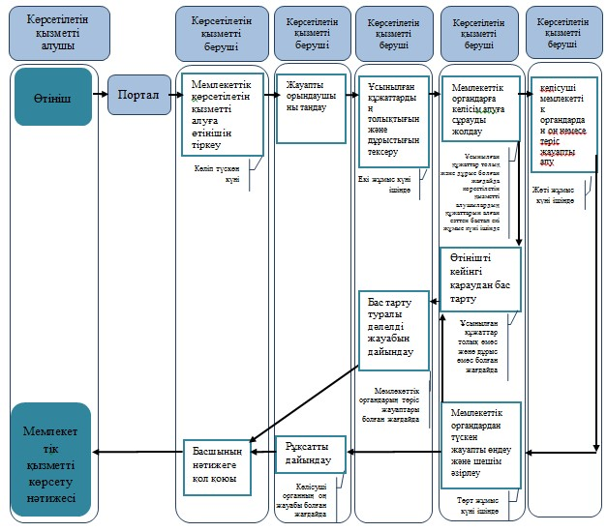

Шартты белгілер:

"Теңіздегі объектілерді құруға
және орналастыруға рұқсат
беру" мемлекеттік көрсетілетін
қызметтің регламентіне
2-қосымша
"Электрондық үкіметтің" веб-порталы арқылы мемлекеттік көрсетілетін қызмет кезінде функционалдық өзара іс-қимылдың диаграммасы

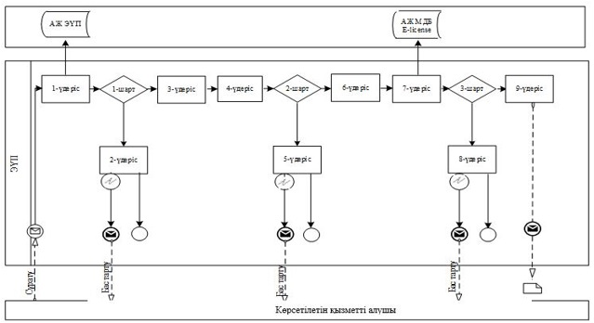

Шартты белгілер:

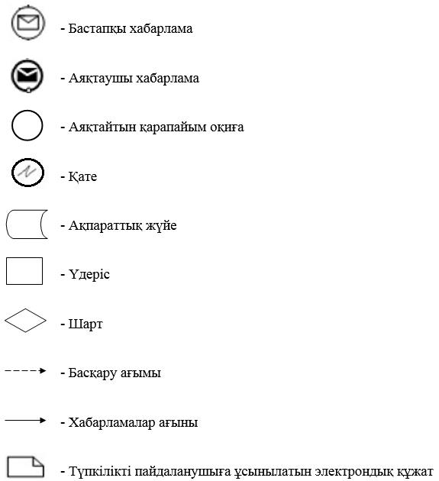

"Теңіздегі объектілерді құруға
және орналастыруға рұқсат
беру" мемлекеттік көрсетілетін
қызметтің регламентіне
3-қосымша
Оң жауаптың шығыс нысаны

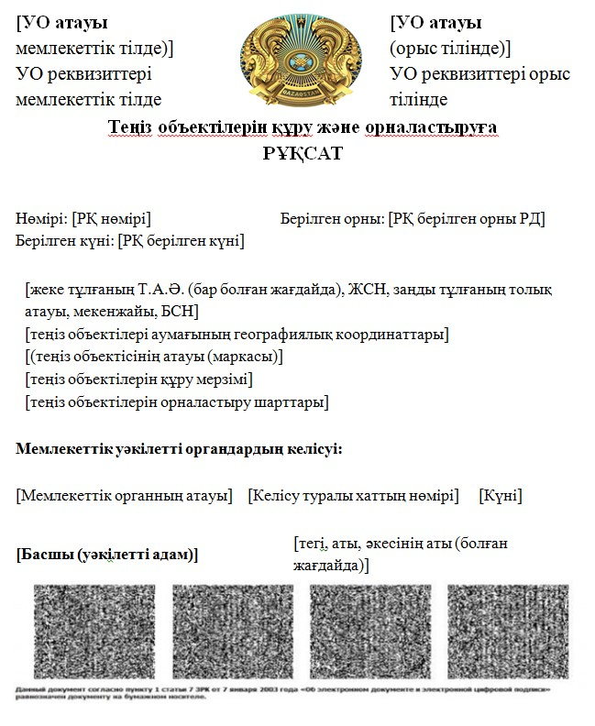

Теріс жауаптың шығыс нысаны

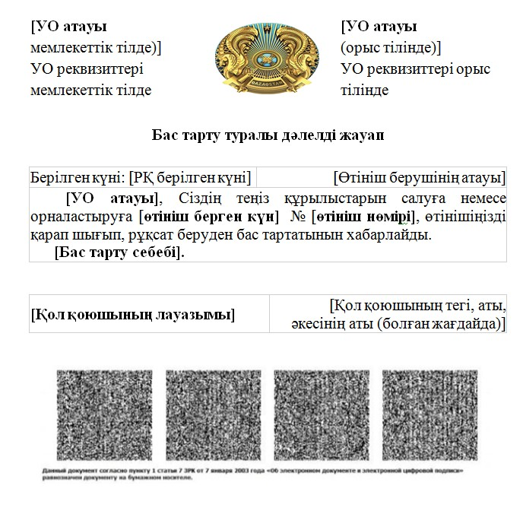

Қазақстан Республикасы
Энергетика министрінің
міндетін атқарушысының
2015 жылғы 29 мамырдағы
№ 380 бұйрығына
3-қосымша
"Теңiзде iздестiру, барлау, пайдалану ұңғымасын немесе өзге де ұңғыманы бұрғылауға рұқсаттар беру" мемлекеттік көрсетілетін қызмет регламенті
Ескерту. Регламент алып тасталды – ҚР Энергетика министрінің 01.02.2019 № 33 (алғашқы ресми жарияланған күнінен кейін күнтізбелік он күн өткен соң қолданысқа енгізіледі) бұйрығымен.
Қазақстан Республикасы
Энергетика министрінің
2015 жылғы 29 мамырдағы
№ 380 бұйрығына
4-қосымша
"Қойнау-қатiшiлiк қысымды ұстап тұру үшiн ілеспе және табиғи
газды айдауға рұқсаттар беру" мемлекеттік
көрсетілетін қызмет регламенті
Ескерту. Регламент алып тасталды – ҚР Энергетика министрінің 28.06.2017 № 221 (алғашқы ресми жарияланған күнінен кейін күнтізбелік он күн өткен соң қолданысқа енгізіледі) бұйрығымен.
Қазақстан Республикасы
Энергетика министрінің
міндетін атқарушысының
2015 жылғы 29 мамырдағы
№ 380 бұйрығына
5-қосымша
"Теңізде мұнай-газ құбырларын салу, монтаждау немесе төсеу жөніндегі жұмыстарға рұқсаттар беру" мемлекеттік көрсетілетін қызмет регламенті
Ескерту. Регламент алып тасталды – ҚР Энергетика министрінің 01.02.2019 № 33 (алғашқы ресми жарияланған күнінен кейін күнтізбелік он күн өткен соң қолданысқа енгізіледі) бұйрығымен.
Қазақстан Республикасы
Энергетика министрінің
міндетін атқарушысының
2015 жылғы 29 мамырдағы
№ 380 бұйрығына
6-қосымша
"Көмірсутектер саласындағы тау-кен өндірістерін (көмірсутектер), мұнай-химия өндірістерін жобалауға (технологиялық) және (немесе) пайдалануға, магистральдық газ құбырларын, мұнай құбырларын, мұнай өнімдері құбырларын пайдалануға арналған лицензия" мемлекеттік көрсетілетін қызмет регламенті
Ескерту. Регламент жаңа редакцияда – ҚР Энергетика министрінің 01.02.2019 № 33 (алғашқы ресми жарияланған күнінен кейін күнтізбелік он күн өткен соң қолданысқа енгізіледі) бұйрығымен.
1-тарау. Жалпы ережелер
1. "Көмірсутектер саласындағы тау-кен өндірістерін (көмірсутектер), мұнай-химия өндірістерін жобалауға (технологиялық) және (немесе) пайдалануға, магистральдық газ құбырларын, мұнай құбырларын, мұнай өнімдері құбырларын пайдалануға арналған лицензия" мемлекеттік қызметін Қазақстан Республикасы Энергетика министрлігі (бұдан әрі – көрсетілетін қызметті беруші) көрсетеді.
Құжаттарды қабылдау және мемлекеттік қызметті көрсету нәтижелерін беру "электрондық үкіметтің" www.egov.kz, www.elіcense.kz веб-порталы (бұдан әрі – портал) арқылы жүзеге асырылады.
2. Мемлекеттік көрсетілетін қызмет нысаны: электрондық (толық автоматтандырылған).
3. Мемлекеттік көрсетілетін қызметтің нәтижесі – көмірсутектер саласындағы тау-кен өндірістерін (көмірсутектер), мұнай-химия өндірістерін жобалауға (технологиялық) және (немесе) пайдалануға, магистральдық газ құбырларын, мұнай құбырларын, мұнай өнімдері құбырларын пайдалануға лицензия және (немесе) лицензияға қосымша, лицензия және (немесе) лицензияға қосымшаны қайта ресімдеу (бұдан әрі – лицензия және (немесе) лицензияға қосымша) немесе лицензия беруге бас тарту туралы дәлелді жауап (бұдан әрі – дәлелді бас тарту).
Мемлекеттік көрсетілетін қызмет нәтижесін ұсыну нысаны: электрондық.
2-тарау. Мемлекеттік көрсетілетін қызмет процесінде көрсетілетін қызметті берушінің құрылымдық бөлімшелерінің (қызметкерлерінің) іс-қимылы тәртібінің сипаттамасы
4. Көрсетілетін қызметті алушының көрсетілетін қызметті берушіге қағаз немесе электрондық тәсілмен берілген қоса тіркелген құжаттары бар өтініші (бұдан әрі – өтініш) мемлекеттік қызмет көрсету жөніндегі рәсімді (іс-қимылды) бастау үшін негіздеме болып табылады.
5. Мемлекеттік қызмет көрсету процесінің құрамына кіретін әрбір рәсімнің (іс-қимылдың) мазмұны, оларды орындау ұзақтығы:
лицензия және (немесе) лицензияға қосымша алған кезде:
1) көрсетілетін қызметті алушыдан портал арқылы келіп түскен көрсетілетін қызметті беруші жұмыскерінің мемлекеттік көрсетілетін қызметті алуға өтініш түскен күні тіркеуі және оны көрсетілетін қызметті берушінің тиісті құрылымдық бөлімшесі (бұдан әрі-көрсетілетін қызметті беруші басшылығы) басшылығының қарауына беруі);
2) алты сағат ішінде:
көрсетілетін қызметті беруші басшылығы басқарманың жауапты басшысын немесе жауапты жұмыскерді (бұдан әрі – Орындаушы) анықтауы);
басқарма басшысының орындаушыны анықтауы;
3) орындаушы он екі сағаттың ішінде "Қазақстан Республикасы Энергетика министрлігінің көмірсутектер мен газ және газбен жабдықтау салаларындағы мемлекеттік көрсетілетін қызметтер стандарттарын бекіту туралы" Қазақстан Республикасы Энергетика министрінің 2015 жылғы 23 ақпандағы № 132 бұйрығымен бекітілген "Көмірсутектер саласындағы тау-кен өндірістерін (көмірсутектер), мұнай-химия өндірістерін жобалауға (технологиялық) және (немесе) пайдалануға, магистральдық газ құбырларын, мұнай құбырларын, мұнай өнімдері құбырларын пайдалануға лицензия" мемлекеттік көрсетілетін қызмет стандартының (нормативтік құқықтық актілерді мемлекеттік тіркеу тізілімінде № 11279 болып тіркелген), (бұдан әрі – Стандарт) 9-тармағында көрсетілген тізбе бойынша ұсынылған құжаттардың және мәліметтердің толықтығын қарауы;
ұсынылған құжаттардың және мәліметтердің толық еместігі анықталған жағдайда:
орындаушы көрсетілген мерзім ішінде өтінішті одан әрі қараудан дәлелді бас тарту жобасын дайындайды;
алты сағат ішінде:
басқарма басшысы және көрсетілетін қызметті беруші басшысының орынбасары өтінішті одан әрі қараудан дәлелді бас тарту жобасын келіседі;
көрсетілетін қызметті берушінің басшылығы өтінішті одан әрі қараудан дәлелді бас тартуға қол қояды.
Жоғарыда көрсетілген рәсімдердің орындалу ұзақтығы портал арқылы жүгінген сәттен бастап екі жұмыс күнінен аспайды;
4) ұсынылған құжаттар және мәліметтер толық болған жағдайда профилактикалық бақылауды жүргізу үшін:
орындаушы көрсетілген екі жұмыс күннің ішінде көрсетілетін қызметті алушының біліктілік талаптарына сәйкестігін тексеру бойынша профилактикалық бақылауын жүзеге асыруға сұрау (бұдан әрі – сұрау) дайындайды;
төрт сағаттың ішінде:
басқарма басшысы және көрсетілетін қызметті беруші басшысының орынбасары сұраумен келіседі;
көрсетілетін қызметті беруші басшылығы аумақтық бөлімшесімен немесе көрсетілетін қызметті берушінің қызметкерімен тексеру үшін сұрауға қол қояды.
5) көрсетілетін қызметті берушінің аумақтық бөлімшесімен көрсетілетін қызметті алушының біліктілік талаптарына сәйкестігіне профилактикалық бақылауды жүргізуі:
аумақтық бөлімшенің басшысы төрт сағат ішінде сұраудың мазмұнымен танысып, аумақтық бөлімшенің жауапты орындаушысын тағайындайды;
сұрау келіп түскен сәттен бастап тоғыз жұмыс күні ішінде аумақтық бөлімшенің қызметкері өтініш берушінің біліктілік талаптарына сәйкестігін анықтап, аумақтық бөлімше қызметкері және көрсетілетін қызметті алушы қол қойған оң немесе теріс қортындыны әзірлейді, аумақтық бөлімше басшысының электрондық цифрлық қолтаңбасымен (бұдан әрі – ЭЦҚ) куәландырылған электрондық құжат нысандағы профилактикалық бақылау нәтижесін (қортынды) береді;
көрсетілетін қызметті берушінің қызметкері көрсетілетін қызметті алушының біліктілік талаптарына сәйкестігін тексеруін жүзеге асырған жағдайда тоғыз күннің ішінде өтініш берушінің біліктілік талаптарына сәйкестігін анықтап, көрсетілетін қызметті берушінің жұмыскері және көрсетілетін қызметті алушы қол қойған оң немесе теріс қортындысын әзірлейді;
6) орындаушы аумақтық бөлімше қортындысы немесе көрсетілетін қызметті беруші жұмыскерінің қорытындысы келіп түскен сәттен бастап үш жұмыс күні ішінде қортындыға талдау жүргізеді;
орындаушы аумақтық бөлімшенің қорытындысын немесе көрсетілетін қызметті беруші жұмыскерінің қорытындысын талдағаннан кейін бір жұмыс күні ішінде лицензияның және (немесе) лицензияға қосымшаның жобасын немесе мемлекеттік көрсетілетін қызметке дәлелді бас тарту жобасын дайындайды;
алты сағат ішінде:
басқарма басшысы және көрсетілетін қызметті беруші басшысының орынбасары лицензияның және (немесе) лицензияға қосымшаның жобасын немесе мемлекеттік көрсетілетін қызметтен дәлелді бас тарту жобасын келіседі;
көрсетілетін қызметті берушінің басшысы лицензияға және (немесе) лицензияға қосымшаға немесе мемлекеттік көрсетілетін қызметке дәлелді бас тартуға қол қояды.
Жоғары тармақшаларда көрсетілген ресімдердің орындалу ұзақтығы портал арқылы жүгінген сәттен бастап он бес жұмыс күнінен аспайды;
лицензияны және (немесе) лицензияға қосымшаны қайта рәсімдеу кезінде:
1) портал арқылы келіп түскен лицензияны және (немесе) лицензияға қосымшаны қайта ресімдеуге өтінішті көрсетілетін қызметті беруші жұмыскері оны келіп түскен күні тіркеуі және көрсетілетін қызметті берушінің басшылығына қарауға беруі;
2) алты сағат ішінде:
көрсетілетін қызметті беруші басшылығы басқарманың жауапты басшысын немесе жауапты қызметкерді анықтауы;
басқарма басшысының орындаушыны анықтауы;
3) мына жағдайларда:
жеке кәсіпкер-лицензиат қайта тіркелген, оның атауы немесе заңды мекенжайы өзгергенде;
заңды тұлға-лицензиаттың атауы және (немесе) орналасқан жері өзгерген;
"объектілерге берілетін рұқсаттар" сыныбы бойынша берілген лицензия үшін немесе лицензияға қосымшалар үшін объектілерді көрсете отырып, объект нақты көшірілмей оның орналасқан жерінің мекенжайы өзгергенде;
заңды тұлға-лицензиатты бірігу нысанында, қайта құру, заңды тұлға-лицензиатты басқа заңды тұлғамен қосылу нысанында қайта ұйымдастыру кезінде;
қызмет түрінің және (немесе) кіші түрінің атауы өзгергенде;
орындаушы үш жұмыс күні ішінде Стандарттың 9-тармағында көрсетілген тізбе бойынша ұсынылған құжаттардың толықтығын және тиісінше рәсімделуін қарауы;
ұсынылған құжаттар, мәліметтер толық емес және (немесе) ұсынылған құжаттар тиісінше рәсімделмегені анықталған жағдайда:
орындаушы лицензияны және (немесе) лицензияға қосымшаны қайта ресімдеуден дәлелді бас тарту жобасын дайындайды;
төрт сағаттың ішінде:
басқарма басшысы және көрсетілетін қызметті беруші басшысының орынбасары лицензияны және (немесе) лицензияға қосымшаны қайта ресімдеуден дәлелді бас тарту жобасын келіседі;
көрсетілетін қызметті берушінің басшылығы лицензияны және (немесе) лицензияға қосымшаны қайта ресімдеуден дәлелді бас тартуға қол қояды.
ұсынылған құжаттар, мәліметтер толық және (немесе) ұсынылған құжаттар тиісінше рәсімделгені анықталған жағдайда:
орындаушы лицензия және (немесе) лицензияға қосымшаның қайта рәсімделген жобасын дайындайды;
төрт сағаттың ішінде:
басқарма басшысы және көрсетілетін қызметті беруші басшысының орынбасары қайта рәсімделген лицензия және (немесе) лицензияға қосымша жобасын келіседі;
көрсетілетін қызметті беруші басшылығы қайта рәсімделген лицензияға және (немесе) лицензия қосымшасына қол қояды.
Жоғарғы көрсетілген ресімдердің орындалу ұзақтығы портал арқылы жүгінген сәттен бастап үш жұмыс күнінен аспайды;
4) заңды тұлға-лицензиатты бөліп шығару және бөліну нысанында қайта ұйымдастыру кезінде:
орындаушы екі жұмыс күні ішінде Стандарттың 9-тармағында көрсетілген тізбеге сәйкес ұсынылған құжаттардың және мәліметтердің толықтығын қарауы;
ұсынылған құжаттар, мәліметтер толық емес және (немесе) ұсынылған құжаттар тиісінше рәсімделмегені, біліктілік талаптарға сәйкес еместігі анықталған жағдайда:
орындаушы лицензияны және (немесе) лицензияға қосымшаны қайта рәсімдеуден дәлелді бас тарту жобасын дайындайды;
төрт сағаттың ішінде:
басқарма басшысы және көрсетілетін қызметті беруші басшысының орынбасары лицензияны және (немесе) лицензияға қосымшаны қайта рәсімдеуден дәлелді бас тарту жобасын келіседі;
көрсетілетін қызметті беруші басшылығы лицензияны және (немесе) лицензияға қосымшаны қайта рәсімдеуден дәлелді бас тартуға қол қояды.
ұсынылған құжаттар және мәлеметтер толық болған жағдайда:
орындаушы көрсетілген мерзім ішінде сұрау дайындайды;
төрт сағаттың ішінде:
басқарма басшысым және көрсетілетін қызметті беруші басшысының орынбасары сұрау келіседі;
көрсетілетін қызметті беруші басшылығы аумақтық бөлімшесімен немесе көрсетілетін қызметті берушінің қызметкерімен тексеру үшін сұрауға қол қояды;
5) көрсетілетін қызметті берушінің аумақтық бөлімшесімен көрсетілетін қызметті алушының біліктілік талаптарына сәйкестігіне профилактикалық бақылауды жүргізуі:
аумақтық бөлімшенің басшысы төрт сағат ішінде сұраудың мазмұнымен танысып, аумақтық бөлімшенің жауапты орындаушысын тағайындайды;
сұрау келіп түскен сәттен бастап тоғыз жұмыс күні ішінде аумақтық бөлімшенің қызметкері өтініш берушінің біліктілік талаптарына сәйкестігін анықтап, аумақтық бөлімше қызметкері және көрсетілетін қызметті алушы қол қойған оң немесе теріс қортындыны әзірлейді, аумақтық бөлімше басшысының ЭЦҚ куәландырылған электрондық құжат нысандағы профилактикалық бақылау нәтижесін (қортынды) береді;
көрсетілетін қызметті берушінің жұмыскері көрсетілетін қызметті алушының біліктілік талаптарына сәйкестігін тексеруін жүзеге асырған жағдайда тоғыз күннің ішінде өтініш берушінің біліктілік талаптарына сәйкестігін анықтап, көрсетілетін қызметті берушінің жұмыскері және көрсетілетін қызметті алушы қол қойған оң немесе теріс қортындысын әзірлейді;
6) орындаушы аумақтық бөлімше қортындысы немесе көрсетілетін қызметті беруші жұмыскерінің қорытындысы келіп түскен сәттен бастап үш жұмыс күні ішінде қортындыға талдау жүргізеді;
орындаушы аумақтық бөлімшенің қорытындысын немесе көрсетілетін қызметті беруші жұмыскерінің қорытындысын талдағаннан кейін бір жұмыс күні ішінде қайта ресімделген лицензияның және (немесе) лицензияға қосымшаның жобасын немесе лицензияны және (немесе) лицензияға қосымшаны қайта ресімдеуден дәлелді бас тарту жобасын дайындайды;
алты сағат ішінде:
басқарма басшысы және көрсетілетін қызметті беруші басшысының орынбасары қайта ресімделген лицензияның және (немесе) лицензияға қосымшаның жобасын не лицензияны және (немесе) лицензияға қосымшаны қайта ресімдеуден дәлелді бас тарту жобасын келіседі;
көрсетілетін қызметті берушінің басшысы қайта ресімделген лицензияға және (немесе) лицензияға қосымшаға немесе лицензияны және (немесе) лицензияға қосымшаны қайта ресімдеуден дәлелді бас тартуға қол қояды.
Заңды тұлға-лицензиатты бөліп шығару және бөліну нысанында қайта ұйымдастыру кезінде ресімдердің орындалу ұзақтығы портал арқылы жүгінген сәттен бастап он бес жұмыс күнінен аспайды.
6. Келесі рәсімді (іс-қимылды) орындауды бастау үшін негіз болатын мемлекеттік көрсетілетін қызмет жөніндегі рәсімнің (іс-қимылдың) нәтижесі:
лицензия және (немесе) лицензияға қосымша алған кезде:
1) кіріс нөмірі бар тіркелген өтініш;
2) көрсетілетін қызметті берушінің басшылығының (және) басқарма басшысының бұрыштамасы;
3) өтінішті одан әрі қараудан дәлелді бас тарту;
4) сұрау салу;
5) аумақтық бөлімшенің немесе көрсетілетін қызметті беруші қызметкерінің оң немесе теріс қортындысы;
6) мемлекеттік көрсетілетін қызметтің нәтижесі;
лицензияны және (немесе) лицензияға қосымшаны қайта ресімдеу кезінде:
1) кіріс нөмірі бар тіркелген өтініш;
2) көрсетілетін қызметті берушінің басшылығының (және) басқарма басшысының бұрыштамасы;
3) лицензияны және (немесе) лицензияға қосымшаны не қайта ресімделген лицензияны және (немесе) лицензияға қосымшаны қайта ресімдеуден дәлелді бас тарту;
4) лицензияны және (немесе) лицензияға қосымшаны қайта ресімдеуден дәлелді бас тарту не сұрау салу;
5) аумақтық бөлімшенің немесе көрсетілетін қызметті беруші жұмыскерінің оң немесе теріс қорытындылары;
6) қайта ресімделген лицензия және (немесе) лицензияға қосымша не лицензияны және (немесе) лицензияға қосымшаны қайта ресімдеуден дәлелді бас тарту.
3-тарау. Мемлекеттік көрсетілетін қызмет процесінде көрсетілетін қызметті берушінің құрылымдық бөлімшелерінің (қызметкерлерінің) өзара іс-қимылы тәртібінің сипаттамасы
7. Мемлекеттік көрсетілетін қызмет процесіне қатысатын көрсетілетін қызметті берушінің құрылымдық бөлімшелерінің (қызметкерлерінің) тізбесі:
1) көрсетілетін қызметті беруші қызметкері;
2) көрсетілетін қызметті беруші басшылығы;
3) басқарма басшысы;
4) орындаушысы;
5) көрсетілетін қызметті берушінің аумақтық бөлімшесі.
8. Әрбір рәсімнің (іс-қимылдың) ұзақтығы көрсетілген, құрылымдық бөлімшелер (қызметкерлер) арасындағы рәсімдер (іс-қимылдар) бірізділігінің сипаттамасы:
лицензия және (немесе) лицензияға қосымша алған кезде:
1) портал арқылы келіп түскен мемлекеттік көрсетілетін қызметті алуға өтінішті көрсетілетін қызметті беруші жұмыскері оны келіп түскен күні тіркеуі және оны көрсетілетін қызметті берушінің басшылығына қарауға беруі;
2) алты сағат ішінде:
көрсетілетін қызметті беруші басшылығы бұрыштама қояды және басқарма басшысына немесе орындаушыға қарауға береді;
басқарма басшысы бұрыштама қояды және орындаушыға береді;
3) орындаушы он екі сағаттың ішінде Стандарттың 9-тармағында көрсетілген тізбе бойынша ұсынылған құжаттардың және мәліметтердің толықтығын тексереді;
ұсынылған құжаттар және мәліметтер толық еместігі анықталған жағдайда:
орындаушы көрсетілген уақыт ішінде өтінішті одан әрі қараудан бас тарту туралы дәлелді жауап жобасын дайындайды;
алты сағаттың ішінде:
басқарма басшысы және көрсетілетін қызметті беруші басшысының орынбасары өтінішті одан әрі қараудан бас тарту туралы дәлелді бас тарту жобасын келіседі;
көрсетілетін қызметті беруші басшылығы өтінішті одан әрі қараудан бас тарту туралы дәлелді бас тартуға қол қояды.
Жоғарыда көрсетілген ресімдердің орындалу ұзақтығы портал арқылы жүгінген сәттен бастап екі жұмыс күнінен аспайды;
4) ұсынылған құжаттар және мәліметтер толық болған жағдайда профилактикалық бақылауды жүргізу үшін:
орындаушы көрсетілетін екі жұмыс күннің ішінде сұрау дайындайды;
төрт сағаттың ішінде:
басқарма басшысы және көрсетілетін қызметті беруші басшысының орынбасары сұрау келіседі;
көрсетілетін қызметті беруші басшылығы аумақтық бөлімшесімен немесе көрсетілетін қызметті берушінің жұмыскерімен тексеру үшін сұрауға қол қояды.
5) көрсетілетін қызметті берушінің аумақтық бөлімшесімен көрсетілетін қызметті алушының біліктілік талаптарына сәйкестігіне профилактикалық бақылауды жүргізуі:
аумақтық бөлімшенің басшысы төрт сағат ішінде бұрыштама қояды және басқарма басшысына немесе аумақтық бөлімшенің орындаушысына береді;
сұрау келіп түскен сәттен бастап тоғыз жұмыс күні ішінде аумақтық бөлімшенің қызметкері өтініш берушінің біліктілік талаптарына сәйкестігін анықтап, аумақтық бөлімше жұмыскері және көрсетілетін қызметті алушы қол қойған оң немесе теріс қортындыны әзірлейді, аумақтық бөлімше басшысының ЭЦҚ куәландырылған электрондық құжат нысандағы профилактикалық бақылау нәтижесін (қортынды) береді;
көрсетілетін қызметті берушінің қызметкері көрсетілетін қызметті алушының біліктілік талаптарына сәйкестігін тексеруін жүзеге асырған жағдайда тоғыз күннің ішінде өтініш берушінің біліктілік талаптарына сәйкестігін анықтап, көрсетілетін қызметті берушінің жұмыскері және көрсетілетін қызметті алушы қол қойған оң немесе теріс қорытындысын әзірлейді;
6) орындаушы аумақтық бөлімше қортындысы немесе көрсетілетін қызметті беруші қызметкерінің қорытындысы келіп түскен күнінен бастап үш жұмыс күні ішінде қортындыға талдау жүргізеді;
орындаушы аумақтық бөлімшенің немесе көрсетілетін қызметті беруші жұмыскерінің қорытындысын талдағаннан кейін, бір жұмыс күні ішінде лицензия және (немесе) лицензияға қосымшасының немесе мемлекеттік көрсетілетін қызметке дәлелді бас тарту жобасын дайындайды;
алты сағаттың ішінде:
басқарма басшысы және көрсетілетін қызметті беруші басшысының орынбасары лицензия және (немесе) лицензияға қосымшасы жобасын немесе мемлекеттік көрсетілетін қызметке дәлелді бас тарту жобасын келіседі;
көрсетілетін қызметті беруші басшылығы лицензия және (немесе) лицензияға қосымшаға немесе мемлекеттік көрсетілетін қызметке дәлелді бас тартуға қол қояды.
Жоғары тармақшаларда көрсетілген ресімдердің орындалу ұзақтығы портал арқылы жүгінген сәттен бастап он бес жұмыс күнінен аспайды;
лицензияны және (немесе) лицензияға қосымшаны қайта ресімдеу кезінде:
1) портал арқылы келіп түскен лицензияны және (немесе) лицензияға қосымшаны қайта рәсімдеуге өтінішті көрсетілетін қызметті беруші қызметкері оны келіп түскен күні тіркейді және көрсетілетін қызметті берушінің басшылығына қарауға береді;
2) алты сағат ішінде:
көрсетілетін қызметті беруші басшылығы бұрыштама қояды және басқарма басшысына немесе орындаушыға береді;
басқарма басшысысы бұрыштама қояды және орындаушыға береді;
3) мына жағдайларда:
жеке кәсіпкер-лицензиат қайта тіркелген, оның атауы немесе заңды мекенжайы өзгергенде;
заңды тұлға-лицензиаттың атауы және (немесе) орналасқан жері өзгерген;
"объектілерге берілетін рұқсаттар" сыныбы бойынша берілген лицензия үшін немесе лицензияға қосымшалар үшін объектілерді көрсете отырып, объект нақты көшірілмей оның орналасқан жерінің мекенжайы өзгергенде;
заңды тұлға-лицензиатты бірігу нысанында, қайта құру, заңды тұлға-лицензиатты басқа заңды тұлғамен қосылу нысанында қайта ұйымдастыру кезінде;
қызмет түрінің және (немесе) кіші түрінің атауы өзгергенде;
орындаушы үш жұмыс күні ішінде Стандарттың 9-тармағында көрсетілген тізбе бойынша ұсынылған құжаттардың толықтығын және тиісінше ресімделуін тексереді;
ұсынылған құжаттар, мәліметтер толық емес және (немесе) ұсынылған құжаттар тиісінше ресімделмеген жағдайда:
орындаушы лицензия және (немесе) лицензияға қосымшаны қайта рәсімдеуден дәлелді бас тарту жобасын дайындайды;
төрт сағаттың ішінде:
басқарма басшысы және көрсетілетін қызметті беруші басшысының орынбасары лицензия және (немесе) лицензияға қосымшаны қайта рәсімдеуден дәлелді бас тарту жобасын келіседі;
көрсетілетін қызметті беруші басшылығы лицензия және (немесе) лицензияға қосымшаны қайта рәсімдеуден дәлелді бас тартуға қол қояды.
ұсынылған құжаттар, мәліметтер толық және (немесе) ұсынылған құжаттар тиісінше ресімделген жағдайда:
орындаушы лицензия және (немесе) лицензияға қосымшаның қайта рәсімделген жобасын дайындайды;
төрт сағаттың ішінде:
басқарма басшысы және көрсетілетін қызметті беруші басшысының орынбасары қайта рәсімделген лицензия және (немесе) лицензияға қосымша жобасын келіседі;
көрсетілетін қызметті беруші басшылығы қайта рәсімделген лицензияға және (немесе) лицензия қосымшасына қол қояды.
Жоғарыда тармақшаларда көрсетілген ресімдердің орындалу ұзақтығы портал арқылы жүгінген сәттен бастап үш жұмыс күнінен аспайды;
4) заңды тұлға-лицензиатты бөліп шығару және бөліну нысанында қайта ұйымдастыру кезінде:
орындаушы екі жұмыс күні ішінде Стандарттың 9-тармағында көрсетілген тізбеге сәйкес ұсынылған құжаттардың және мәліметтердің толықтығын қарауы;
ұсынылған құжаттар, мәліметтер толық емес және (немесе) ұсынылған құжаттар тиісінше рәсімделмегені, біліктілік талаптарға сәйкес еместігі анықталған жағдайда:
орындаушы лицензияны және (немесе) лицензияға қосымшаны қайта рәсімдеуден дәлелді бас тарту жобасын дайындайды;
төрт сағаттың ішінде:
басқарма басшысы және көрсетілетін қызметті беруші басшысының орынбасары лицензияны және (немесе) лицензияға қосымшаны қайта рәсімдеуден дәлелді бас тарту жобасын келіседі;
көрсетілетін қызметті беруші басшылығы лицензияны және (немесе) лицензияға қосымшаны қайта рәсімдеуден дәлелді бас тартуға қол қояды.
ұсынылған құжаттар және мәлеметтер толық болған жағдайда:
орындаушы көрсетілген мерзім ішінде сұрау дайындайды;
төрт сағаттың ішінде:
басқарма басшысым және көрсетілетін қызметті беруші басшысының орынбасары сұрау келіседі;
көрсетілетін қызметті беруші басшылығы аумақтық бөлімшесімен немесе көрсетілетін қызметті берушінің қызметкерімен тексеру үшін сұрауға қол қояды.
5) көрсетілетін қызметті берушінің аумақтық бөлімшесімен көрсетілетін қызметті алушының біліктілік талаптарына сәйкестігіне профилактикалық бақылауды жүргізуі:
аумақтық бөлімшенің басшысы төрт сағат ішінде бұрыштама қояды және аумақтық бөлімшенің жауапты орындаушысына береді;
сұрау келіп түскен сәттен бастап тоғыз жұмыс күні ішінде аумақтық бөлімшенің жұмыскері өтініш берушінің біліктілік талаптарына сәйкестігін анықтап, аумақтық бөлімше жұмыскері және көрсетілетін қызметті алушы қол қойған оң немесе теріс қортындыны әзірлейді, аумақтық бөлімше басшысының ЭЦҚ куәландырылған электрондық құжат нысандағы профилактикалық бақылау нәтижесін (қортынды) береді;
көрсетілетін қызметті берушінің жұмыс тексеруін жүзеге асырған жағдайда тоғыз күннің ішінде өтініш берушінің біліктілік талаптарына сәйкестігін анықтап, көрсетілетін қызметті берушінің жұмыскері және көрсетілетін қызметті алушы қол қойған оң немесе теріс қортындысын әзірлейді;
6) орындаушы аумақтық бөлімше қортындысы немесе көрсетілетін қызметті беруші жұмыскерінің қорытындысы келіп түскен сәттен бастап үш жұмыс күні ішінде қортындыға талдау жүргізеді;
орындаушы аумақтық бөлімшенің немесе көрсетілетін қызметті берушінің қызметкерінің қортындысын талдағаннан кейін, бір жұмыс күні ішінде қайта рәсімделген лицензия және (немесе) лицензияға қосымшасының немесе лицензияны және (немесе) лицензияға қосымшаны қайта рәсімдеуден дәлелді бас тарту жобасын дайындайды;
алты сағат ішінде:
басқарма басшысы және көрсетілетін қызметті беруші басшысының орынбасары қайта рәсімделген лицензия және (немесе) лицензияға қосымша жобасын немесе лицензияны және (немесе) лицензияға қосымшаны қайта рәсімдеуден дәлелді бас тарту жобасын келіседі;
көрсетілетін қызметті беруші басшылығы қайта рәсімделген лицензияға және (немесе) лицензия қосымшасына немесе лицензияны және (немесе) лицензияға қосымшаны қайта рәсімдеуден дәлелді бас тартуға қол қояды.
Заңды тұлға-лицензиатты бөліп шығару және бөліну нысанында қайта ұйымдастыру кезінде ресімдердің орындалу ұзақтығы портал арқылы жүгінген сәттен бастап он бес жұмыс күнінен аспайды.
Мемлекеттік қызмет көрсету процесіндегі рәсімдердің (іс-қимылдардың), көрсетілетін қызметті беруші құрылымдық бөлімшелерінің (жұмыскерлерінің) өзара іс-қимылдарының тәртібінің сипаттамасы осы Регламентке 1-қосымшаға сәйкес мемлекеттік қызмет көрсетудің бизнес-процестерінің анықтамалығында көрсетіледі.
Мемлекеттік қызметті көрсетудің бизнес-процестерінің анықтамалығы порталда, көрсетілетін қызметті берушінің интернет-ресурсында орналастырылады.
4-тарау. Мемлекеттік қызмет көрсету процесінде ақпараттық жүйелерді пайдалану тәртібінің сипаттамасы
9. Көрсетілетін қызметті берушінің жұмыс кестесі Стандарттың 8-тармағында көрсетілген.
Мемлекеттік көрсетілетін қызмет Стандарттың 4-тармағында көрсетілген мерзімдерде көрсетіледі.
10. Портал арқылы мемлекеттік қызмет көрсеткенде көрсетілетін қызметті берушінің және көрсетілетін қызметті алушының өтініш беру тәртібінің және рәсімі (іс-қимыл) бірізділігінің сипаттамасы.
Көрсетілетін қызметті берушінің портал арқылы іс-қимылының қадамдары мен шешімдері (қызмет көрсету кезіндегі функционалдық өзара іс-қимылдың диаграммасы) осы Регламенттің 2-қосымшасында келтірілген:
1) көрсетілетін қызметті алушы компьютерінің интернет-браузерінде сақталатын өзінің ЭЦҚ тіркеу куәлігінің көмегімен көрсетілетін қызметті алушы порталда тіркелуді жүзеге асырады (порталда тіркелмеген көрсетілетін қызметті алушылар үшін жүзеге асырылады);
2) 1-үдеріс – көрсетілетін қызметті алушы компьютерінің интернет-браузерінде ЭЦҚ-ның тіркеу куәлігін бекіту, мемлекеттік көрсетілетін қызметті алу үшін порталға көрсетілетін қызметті алушының паролін енгізу процесі (авторизациялау процесі);
3) 1-шарт – тіркелген көрсетілетін қызметті алушы туралы деректердің дұрыстығын логин (жеке сәйкестендіру нөмірі (бұдан әрі – ЖСН) немесе бизнес-сәйкестендіру нөмірі (бұдан әрі – БСН) мен пароль арқылы порталда тексеру;
4) 2-үдеріс – көрсетілетін қызметті алушының деректерінде бұзушылықтар болуына байланысты порталда авторизациялаудан бас тарту туралы хабарламаны қалыптастыру;
5) 3-үдеріс – көрсетілетін қызметті алушының осы Регламентте көрсетілген қызметті таңдауы, қызметті көрсету үшін сұрау нысанын экранға шығару және қажетті құжаттардың электрондық түріндегі сұрауын тіркей отырып, көрсетілетін қызметті алушының нысанды оның құрылымы мен форматтық талаптарын ескере отырып толтыруы (деректерді енгізу);
6) 4-үдеріс – көрсетілген қызметке ақыны порталдың төлем шлюзі (бұдан әрі – ТШ) арқылы төлеу, содан соң бұл ақпарат порталына түседі, немесе электрондық (сканерленген) түрдегі түбіртекті тіркеу;
7) 2-шарт – көрсетілген мемлекеттік қызмет үшін төлем фактісін порталда тексеру;
8) 5-үдеріс – қызмет үшін порталдың ТШ арқылы төленген кезде, порталда көрсетілген қызмет үшін төлемнің болмауына байланысты, сұратылған қызметтен бас тарту туралы хабарламаны қалыптастыру;
9) 6-үдеріс – көрсетілетін қызметті алушының сұрауды куәландыруы (қол қоюы) үшін ЭЦҚ-ның тіркеу куәлігін таңдауы;
10) 3-шарт – портал арқылы ЭЦҚ-ның тіркеу куәлігінің қолдану мерзімін және кері қайтарылған (күші жойылған) тіркеу куәліктерінің тізімі ішінде болмауын, сондай-ақ сұрауда көрсетілген ЖСН/БСН және ЭЦҚ-ның тіркеу куәлігінде көрсетілген ЖСН/БСН арасындағы идентификациялық деректерінің сәйкестігін тексеру;
11) 7-үдеріс – көрсетілетін қызметті алушының ЭЦҚ-ның теңтүпнұсқалығы расталмауына байланысты сұратылған қызметтен бас тарту туралы хабарламаны қалыптастыру;
12) 8-үдеріс – қызметті көрсетуге сұраудың толтырылған нысанын (енгізілген деректерді) көрсетілетін қызметті алушының ЭЦҚ-сы арқылы куәландыру (қол қою);
13) 9-үдеріс – порталда электрондық құжатты (көрсетілетін қызметті алушының сұрауын) тіркеу және сұрауды өңдеу;
14) 4-шарт – көрсетілетін қызметті алушының біліктілік талаптарға және лицензия беру үшін негіздерге сәйкестігін көрсетілетін қызметті берушінің тексеруі;
15) 10-үдеріс – порталда көрсетілетін қызметті алушының деректерінде бұзушылықтың болуына байланысты сұратылған мемлекеттік қызметті көрсетуден бас тарту туралы хабарламаны қалыптастыру;
16) 11-үдеріс – көрсетілетін қызметті алушының порталда қалыптастырылған қызмет нәтижесін (электрондық лицензия) алуы. Электрондық құжат көрсетілетін қызметті берушінің уәкілетті адамының ЭЦҚ-сын қолдану арқылы қалыптастырылады.
11. Осы Регламентке 3-қосымшада оң және теріс жауаптардың шығыс нысаны келтірілген, оларға сәйкес мемлекеттік көрсетілетін қызмет нәтижесі ұсынылады.
12. Өтініш өңделгеннен кейін көрсетілетін қызметті алушыға сұрауды өңдеу нәтижелерін қарау мүмкіндігі мынадай үлгіде ұсынылады:
көрсетілетін қызмет алу тарихынан "шығыс құжатты қарау" батырмасын басқаннан кейін – сұрау нәтижесі дисплей экранына шығарылады;
"сақтау" батырмасын басқаннан кейін – сұрау нәтижесі көрсетілетін қызметті алушы берген AdobeAcrobat форматындағы магниттік тасымалдағышта сақталады.
13. Қызмет көрсету бойынша қажетті ақпаратты және консультацияны порталдың сall-орталығы телефоны: (1414, 8 800 080 7777) арқылы алуға болады.
"Көмірсутектер саласындағы
тау-кен өндірістерін
(көмірсутектер), мұнай-химия
өндірістерін жобалауға
(технологиялық) және (немесе)
пайдалануға, магистральдық газ
құбырларын, мұнай
құбырларын, мұнай өнімдері
құбырларын пайдалануға
арналған лицензия" мемлекеттік
көрсетілетін қызметтің
регламентіне
1-қосымша
Мемлекеттік қызмет көрсетудің бизнес-процестерінің анықтамалығы

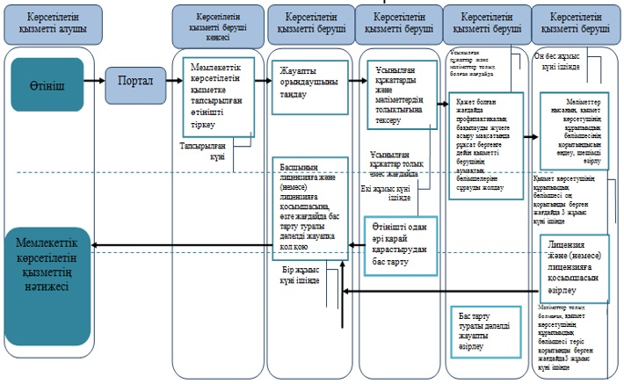

Шартты белгілер:

"Көмірсутектер саласындағы
тау-кен өндірістерін
(көмірсутектер), мұнай-химия
өндірістерін жобалауға
(технологиялық) және (немесе)
пайдалануға, магистральдық газ
құбырларын, мұнай
құбырларын, мұнай өнімдері
құбырларын пайдалануға
арналған лицензия" мемлекеттік
көрсетілетін қызметтің
регламентіне
2-қосымша
"Электрондық үкіметтің" веб-порталы арқылы мемлекеттік қызмет көрсету кезінде функционалдық өзара іс-қимылдың диаграммасы

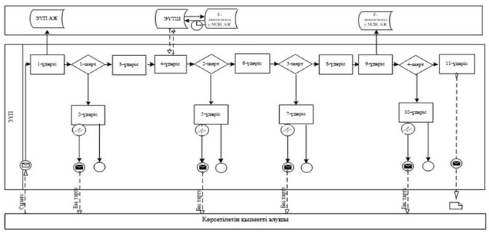

Шартты белгілер:

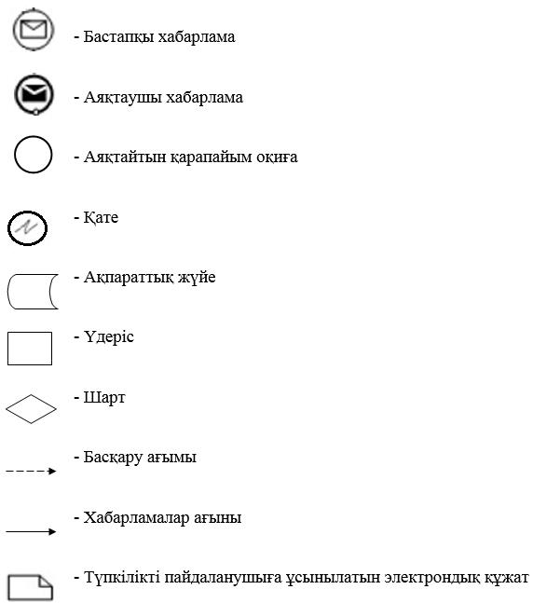

"Көмірсутектер саласындағы
тау-кен өндірістерін
(көмірсутектер), мұнай-химия
өндірістерін жобалауға
(технологиялық) және (немесе)
пайдалануға, магистральдық газ
құбырларын, мұнай
құбырларын, мұнай өнімдері
құбырларын пайдалануға
арналған лицензия" мемлекеттік
көрсетілетін қызметтің
регламентіне
3-қосымша
Оң жауаптың шығыс нысаны

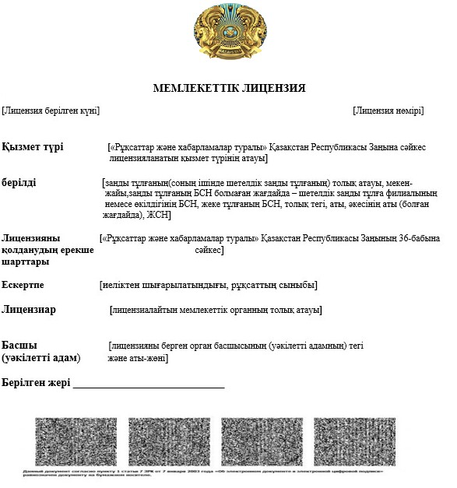

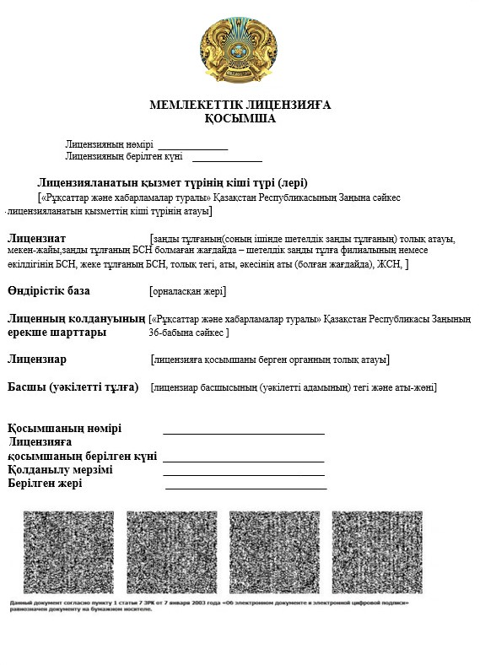

Теріс жауаптың шығыс нысаны

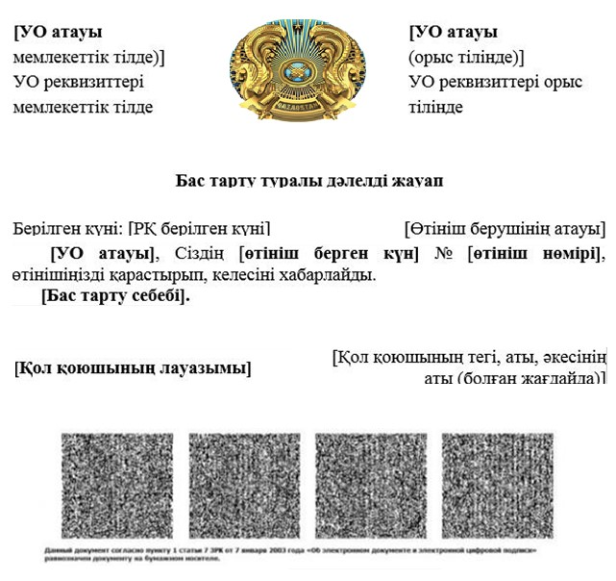

Қазақстан Республикасы
Энергетика министрінің
міндетін атқарушысының
2015 жылғы 29 мамырдағы
№ 380 бұйрығына
7-қосымша
"Газ желісі ұйымдарын аккредиттеу" мемлекеттік көрсетілетін қызмет регламенті
Ескерту. Регламент жаңа редакцияда – ҚР Энергетика министрінің 01.02.2019 № 33 (алғашқы ресми жарияланған күнінен кейін күнтізбелік он күн өткен соң қолданысқа енгізіледі) бұйрығымен.
1-тарау. Жалпы ережелер
1. "Газ желісі ұйымдарын аккредиттеу" мемлекеттік қызметін Қазақстан Республикасы Энергетика министрлігі (бұдан әрі – көрсетілетін қызметті беруші) көрсетеді.
Құжаттарды қабылдау және мемлекеттік қызметті көрсету нәтижелерін беру:
"электрондық үкіметтің" www.egov.kz, www.elіcense.kz веб-порталы (бұдан әрі – портал) арқылы жүзеге асырылады.
2. Мемлекеттік көрсетілетін қызмет нысаны: электрондық (толықтай автоматтандырылған).
3. Мемлекеттік қызметті көрсету нәтижесі – газ желісі ұйымдарын аккредиттеу туралы куәлік (бұдан әрі – куәлік), қайта ресімделген куәлік, рұқсаттар мен хабарламалардың мемлекеттік ақпараттық жүйесі (бұдан әрі – АЖ) арқылы Газ желісі ұйымдарының тізіліміне (бұдан әрі – Тізілім) мәліметтерді енгізу, немесе уәкілетті лауазымды адамның электрондық цифрлық қолтаңбасымен (бұдан әрі – ЭЦҚ) куәландырылған уәжді түрде бас тарту.
Мемлекеттік қызметті көрсету нәтижесін ұсыну нысаны: электрондық.
Ескерту. 3-тармақ жаңа редакцияда – ҚР Энергетика министрінің 08.04.2019 № 111 (алғашқы ресми жарияланған күнінен кейін күнтізбелік он күн өткен соң қолданысқа енгізіледі) бұйрығымен.
2-тарау. Мемлекеттік қызметті көрсету процесінде көрсетілетін қызметті берушінің құрылымдық бөлімшелерінің (қызметкерлерінің) іс-қимылы тәртібінің сипаттамасы
4. Көрсетілетін қызметті алушының көрсетілетін қызметті берушіге электрондық тәсілмен берілген қоса тіркелген құжаттары бар өтініші (бұдан әрі – өтініш) мемлекеттік қызмет көрсету жөніндегі рәсімді (іс-қимылды) бастау үшін негіздеме болып табылады.
5. Мемлекеттік қызмет көрсету процесінің құрамына кіретін әрбір рәсімнің (іс-қимылдың) мазмұны, оларды орындау ұзақтығы:
куәлікті беру немесе қайта ресімдеу кезінде, рұқсат беру талаптарына сәйкес келетін қосымша газ толтыру станциясы газ желісі ұйымының есептік деректеріне енгізілген жағдайда:
1) портал арқылы көрсетілетін қызметті алушылардан келіп түскен көрсетілетін қызметті беруші жұмыскердің мемлекеттік көрсетілетін қызметті алуға өтініш түскен күні тіркеуі және оны көрсетілетін қызметті берушінің тиісті құрылымдық бөлімшесі (бұдан әрі - көрсетілетін қызметті беруші басшылығы) басшылығының қарауына беруі);
2) үш сағат ішінде:
көрсетілетін қызметті беруші басшылығы жауапты басқарма басшысын немесе жауапты жұмыскерді (бұдан әрі – орындаушы) анықтауы;
басқарма басшысының орындаушыны анықтауы;
3) орындаушы он сағаттың ішінде "Қазақстан Республикасы Энергетика министрлігінің көмірсутектер мен газ және газбен жабдықтау салаларындағы мемлекеттік көрсетілетін қызметтер стандарттарын бекіту туралы" Қазақстан Республикасы Энергетика министрінің 2015 жылғы 23 ақпандағы № 132 бұйрығымен бекітілген "Газ желісі ұйымдарын аккредиттеу" мемлекеттік көрсетілетін қызмет стандартының (нормативтік құқықтық актілерді мемлекеттік тіркеу тізілімінде № 11279 болып тіркелген) (бұдан әрі – Стандарт) 9-тармағында көрсетілген тізбе бойынша ұсынылған құжаттардың және мәліметтердің толықтығын қарауы;
ұсынылған құжаттардың толық еместігі анықталған жағдайда:
орындаушы көрсетілген уақыт ішінде өтінішті одан әрі қараудан уәжді түрде бас тарту жобасын дайындайды;
үш сағаттың ішінде:
басқарма басшысы және көрсетілетін қызметті беруші басшысының орынбасары өтінішті одан әрі қараудан уәжді түрде бас тарту жобасын келіседі;
көрсетілетін қызметті беруші басшылығы өтінішті одан әрі қараудан уәжді түрде бас тартуға қол қояды;
4) ұсынылған құжаттар толық болған жағдайда профилактикалық бақылауды жүргізу үшін:
орындаушы көрсетілген мерзім ішінде көрсетілетін қызметті алушының рұқсаттық талаптарына сәйкестігіне электрондық құжат нысанындағы профилактикалық бақылау жүргізуге сұрау (бұдан әрі – сұрау) дайындайды;
үш сағаттың ішінде:
басқарма басшысы және көрсетілетін қызметті беруші басшысының орынбасары сұрауды келіседі;
көрсетілетін қызметті беруші басшылығы аумақтық бөлімшесімен немесе көрсетілетін қызметті берушінің қызметкерімен тексеру жүргізу үшін сұрауға қол қояды.
5) көрсетілетін қызметті берушінің аумақтық бөлімшесінің немесе көрсетілетін қызметті берушінің көрсетілетін қызметті алушының рұқсаттық талаптарына сәйкестігіне профилактикалық бақылауды жүргізуі:
аумақтық бөлімшенің басшысы төрт сағат ішінде сұраудың мазмұнымен танысып, аумақтық бөлімшенің жауапты жұмыскерін тағайындайды;
сұрау келіп түскен кезден бастап тоғыз жұмыс күні ішінде аумақтық бөлімшенің қызметкері өтініш берушінің рұқсаттық талаптарына сәйкестігін анықтап, аумақтық бөлімше қызметкері және көрсетілетін қызметті алушы қол қойған оң немесе теріс қорытындыны әзірлейді, аумақтық бөлімше басшысының ЭЦҚ куәландырылған электрондық құжат нысандағы профилактикалық бақылау нәтижесін (қортынды) береді;
көрсетілетін қызметті берушінің жұмыскері көрсетілетін қызметті алушының рұқсаттық талаптарына сәйкестігін тексеруін жүзеге асырған жағдайда тоғыз күннің ішінде өтініш берушінің рұқсаттық талаптарына сәйкестігін анықтап, көрсетілетін қызметті берушінің жұмыскері және көрсетілетін қызметті алушы қол қойған оң немесе теріс қорытындысын дайындайды;
6) орындаушы аумақтық бөлімше қорытындысы немесе көрсетілетін қызметті беруші қызметкерінің қорытындысы келіп түскен кезден бастап екі жұмыс күні ішінде қорытындыға талдау жүргізеді;
орындаушы аумақтық бөлімшенің немесе көрсетілетін қызметті берушінің қызметкерінің қорытындысын талдағаннан кейін, бір жұмыс күні ішінде куәлік жобасын немесе мемлекеттік қызмет көрсетуден уәжді түрде бас тарту жобасын дайындайды;
алты сағаттың ішінде:
басқарма басшысы және көрсетілетін қызметті беруші басшысының орынбасары куәлік жобасын немесе мемлекеттік қызмет көрсетуден уәжді түрде бас тарту жобасын келіседі;
көрсетілетін қызметті беруші басшылығы куәлікке немесе мемлекеттік көрсетілетін қызметке уәжді түрде бас тартуға қол қояды.
Куәлікті беру немесе қайта ресімдеу кезінде, рұқсат беру талаптарына сәйкес қосымша газ толтыру станциясы газ желісі ұйымының есептік деректеріне енгізілген жағдайда рәсімдердің орындалу ұзақтығы мемлекеттік қызметті алуға өтініш түскен күнінен бастап он бес жұмыс күнінен аспайды;
газ желісі ұйымының газ толтыру станциясының мекенжайы өзгергенде және газ желісі ұйымның екі және одан да көп газ толтыру станциясы бар болғанда, меншік құқығындағы немесе өзге де заңды негіздегі газ толтыру станциясының біреуін иелену тоқтатылған жағдайларда куәлікті қайта ресімдеу кезінде:
1) портал арқылы көрсетілетін қызметті алушылардан келіп түскен мемлекеттік көрсетілетін қызметті алуға өтінішті көрсетілетін қызметті беруші жұмыскері оны келіп түскен күні тіркеуі және оны көрсетілетін қызметті берушінің басшылығына қарауға беруі;
2) үш сағат ішінде:
көрсетілетін қызметті беруші басшылығының жауапты басқарма басшысын немесе орындаушыны анықтауы;
басқарма басшысының орындаушыны анықтауы;
3) орындаушы он сағаттың ішінде Стандарттың 9-тармағында көрсетілген тізбе бойынша ұсынылған құжаттардың толықтығын қарауы;
ұсынылған құжаттардың толық еместігі анықталған жағдайда:
орындаушы көрсетілген уақыт ішінде өтінішті одан әрі қараудан уәжді түрде бас тарту жобасын дайындайды;
үш сағаттың ішінде:
басқарма басшысы және көрсетілетін қызметті беруші басшысының орынбасары өтінішті одан әрі қараудан уәжді түрде бас тарту жобасын келіседі;
көрсетілетін қызметті беруші басшылығы өтінішті одан әрі қараудан уәжді түрде бас тартуға қол қояды;
4) ұсынылған құжаттар толық болған жағдайда:
орындаушы ұсынылған құжаттардың толықтығын тексергеннен кейін бір жұмыс күні ішінде ұсынылған құжаттарға талдау жүргізеді;
орындаушы талдауды жүргізгеннен кейін бір жұмыс күні ішінде куәлікті қайта ресімдеу жобасын немесе мемлекеттік қызмет көрсетуден уәжді түрде бас тарту жобасын дайындайды;
алты сағаттың ішінде:
басқарма басшысы және көрсетілетін қызметті беруші басшысының орынбасары куәлікті қайта ресімдеу жобасын немесе мемлекеттік көрсетілетін қызметке уәжді түрде бас тарту жобасын келіседі;
көрсетілетін қызметті берушінің басшылығы қайта ресімделген куәлікке немесе мемлекеттік қызмет көрсетуден уәжді түрде бас тартуға қол қояды.
газ желісі ұйымының газ толтыру станциясының мекенжайы өзгерген немесе газ толтыру станцияларының бірінің меншік құқығында немесе өзге заңды негізде иелік етуі тоқтатылған жағдайларда, егер газ желісі ұйымында екі және одан да көп газ толтыру станциясы бар болса, куәлікті қайта ресімдеу кезіндегі рәсімдерді орындау ұзақтығы порталға жүгінген кезден бастап бес жұмыс күнінен аспайды;
мәліметтерді Тізілімге АЖ арқылы енгізген кезде:
1) портал арқылы келіп түскен мемлекеттік көрсетілетін қызметті алуға өтінішті көрсетілетін қызметті беруші жұмыскері оны келіп түскен күні тіркеуі және оны сәйкес көрсетілетін қызметті берушінің басшылығына қарауға беруі;
2) үш сағат ішінде:
көрсетілетін қызметті беруші басшылығы жауапты басқарма басшысын немесе орындаушыны анықтауы;
басқарма басшысының орындаушыны анықтауы;
3) орындаушы он сағаттың ішінде Стандарттың 9-тармағында көрсетілген тізбе бойынша ұсынылған құжаттардың толықтығын қарауы;
ұсынылған құжаттардың толық еместігі анықталған жағдайда:
орындаушы көрсетілген уақыт ішінде өтінішті одан әрі қараудан уәжді түрде бас тарту жобасын дайындайды;
үш сағаттың ішінде:
басқарма басшысы және көрсетілетін қызметті беруші басшысының орынбасары өтінішті одан әрі қараудан уәжді түрде бас тарту жобасын келіседі;
көрсетілетін қызметті беруші басшылығы өтінішті одан әрі қараудан уәжді түрде бас тартуға қол қояды;
4) ұсынылған құжаттар толық болған жағдайда:
орындаушы ұсынылған құжаттардың толықтығын тексергеннен кейін үш жұмыс күні ішінде ұсынылған құжаттарға талдау жүргізеді;
орындаушы талдауды жүргізгеннен кейін бір жұмыс күні ішінде Тізілімге АЖ арқылы өзгерту енгізеді немесе мемлекеттік қызмет көрсетуден уәжді түрде бас тарту жобасын дайындайды;
алты сағаттың ішінде:
көрсетілетін қызметті беруші басқармасының басшысы және көрсетілетін қызметті беруші басшысының орынбасары өзгертілген мәліметтерді немесе мемлекеттік қызметті көрсетуден уәжді түрде бас тарту жобасын келіседі;
көрсетілетін қызметті берушінің басшылығы өзгертілген мәліметтерге немесе мемлекеттік қызмет көрсетуден уәжді түрде бас тартуға қол қояды.
Тізілімге АЖ арқылы мәліметтерді енгізу кезіндегі рәсімдердің орындалу ұзақтығы порталға жүгінген кезден бастап жеті жұмыс күнінен аспайды.
Ескерту. 5-тармақ жаңа редакцияда – ҚР Энергетика министрінің 08.04.2019 № 111 (алғашқы ресми жарияланған күнінен кейін күнтізбелік он күн өткен соң қолданысқа енгізіледі) бұйрығымен.
6. Келесі рәсімді (іс-қимылды) орындауды бастау үшін негіз болатын мемлекеттік қызмет көрсету жөніндегі рәсімнің (іс-қимылдың) нәтижесі:
1) кіріс нөмірі бар тіркелген өтініш;
2) көрсетілетін қызметті беруші басшылығының (және) басқарма басшысының бұрыштамасы;
3) өтінішті одан әрі қараудан уәжді түрде бас тарту;
4) сұрау салу (куәлікті беру және қайта ресімдеу кезінде, рұқсат беру талаптарына сәйкес қосымша газ толтыру станциясы газ желісі ұйымының есептік деректеріне енгізілген жағдайда);
5) аумақтық бөлімшенің немесе көрсетілетін қызметті беруші жұмыскерінің оң немесе теріс қорытындысы (куәлікті беру және қайта ресімдеу кезінде, рұқсат беру талаптарына сәйкес қосымша газ толтыру станциясы газ желісі ұйымының есептік деректеріне енгізілген жағдайда);
6) мемлекеттік қызметті көрсету нәтижесі.
Ескерту. 6-тармақ жаңа редакцияда – ҚР Энергетика министрінің 08.04.2019 № 111 (алғашқы ресми жарияланған күнінен кейін күнтізбелік он күн өткен соң қолданысқа енгізіледі) бұйрығымен.
3-тарау. Мемлекеттік көрсетілетін қызмет процесінде көрсетілетін қызметті берушінің құрылымдық бөлімшелерінің (қызметкерлерінің) өзара іс-қимылы тәртібінің сипаттамасы
7. Мемлекеттік көрсетілетін қызмет процесіне қатысатын көрсетілетін қызметті берушінің құрылымдық бөлімшелерінің (қызметкерлерінің) тізбесі:
1) көрсетілетін қызметті беруші қызметкері;
2) көрсетілетін қызметті берушінің басшылығы;
3) басқарма басшысы;
4) орындаушы;
5) көрсетілетін қызмет берушісінің аумақтық бөлімшесі.
8. Әрбір рәсімнің (іс-қимылдың) ұзақтығы көрсетілген құрылымдық бөлімшелер (қызметкерлер) арасындағы рәсімдер (іс-қимылдар) бірізділігінің сипаттамасы:
куәлікті беру немесе қайта ресімдеу кезінде, рұқсат беру талаптарына сәйкес қосымша газ толтыру станциясы газ желісі ұйымының есептік деректеріне енгізілген жағдайда:
1) портал арқылы келіп түскен мемлекеттік көрсетілетін қызметті алуға өтінішті көрсетілетін қызметті беруші жұмыскері оны келіп түскен күні тіркейді және оны көрсетілетін қызметті берушінің басшылығына қарауға береді;
2) үш сағат ішінде:
көрсетілетін қызметті беруші басшылығы бұрыштама қояды және басқарма басшысына немесе орындаушыға береді;
басқарма басшысысы бұрыштама қояды және орындаушыға береді;
3) орындаушы он сағаттың ішінде Стандарттың 9-тармағында көрсетілген тізбе бойынша ұсынылған құжаттардың толықтығын тексереді;
ұсынылған құжаттардың толық еместігі анықталған жағдайда:
орындаушы көрсетілген уақыт ішінде өтінішті одан әрі қараудан уәжді түрде бас тарту жобасын дайындайды;
үш сағаттың ішінде:
басқарма басшысы және көрсетілетін қызметті беруші басшысының орынбасары өтінішті одан әрі қараудан уәжді түрде бас тарту жобасын келіседі;
көрсетілетін қызметті беруші басшылығы өтінішті одан әрі қараудан уәжді түрде бас тартуға қол қояды;
4) ұсынылған құжаттар толық болған жағдайда профилактикалық бақылауды жүргізу үшін:
орындаушы көрсетілген мерзім ішінде сұрау дайындайды;
үш сағаттың ішінде:
басқарма басшысы және көрсетілетін қызметті беруші басшысының орынбасары сұрау келіседі;
көрсетілетін қызметті беруші басшылығы аумақтық бөлімшесімен немесе көрсетілетін қызметті берушінің жұмыскерімен тексеру үшін сұрауға қол қояды.
5) көрсетілетін қызметті берушінің аумақтық бөлімшесінің немесе көрсетілетін қызметті берушінің көрсетілетін қызметті алушының рұқсаттық талаптарына сәйкестігіне профилактикалық бақылауды жүргізуі:
аумақтық бөлімшенің басшысы төрт сағат ішінде бұрыштама қояды және аумақтық бөлімшенің жұмыскеріне береді;
сұрау келіп түскен кезден бастап тоғыз жұмыс күні ішінде аумақтық бөлімшенің жұмыскері өтініш берушінің рұқсаттық талаптарына сәйкестігін анықтап, аумақтық бөлімше жұмыскері және көрсетілетін қызметті алушы қол қойған оң немесе теріс қорытындыны әзірлейді, аумақтық бөлімше басшысының ЭЦҚ куәландырылған электрондық құжат нысандағы профилактикалық бақылау нәтижесін (қортынды) береді;
көрсетілетін қызметті берушінің жұмыскері көрсетілетін қызметті алушының рұқсаттық талаптарына сәйкестігін тексеруін жүзеге асырған жағдайда тоғыз жұмыс күнінің ішінде өтініш берушінің рұқсаттық талаптарына сәйкестігін анықтап, көрсетілетін қызметті берушінің жұмыскері және көрсетілетін қызметті алушы қол қойған оң немесе теріс қорытындысын әзірлейді;
6) орындаушы аумақтық бөлімше қорытындысы немесе көрсетілетін қызметті беруші жұмыскерінің қорытындысы келіп түскен кезден бастап екі жұмыс күні ішінде қорытындыға талдау жүргізеді;
орындаушы аумақтық бөлімшенің немесе көрсетілетін қызметті берушінің жұмыскерінің қорытындысын талдағаннан кейін, бір жұмыс күні ішінде куәлік жобасын немесе мемлекеттік көрсетілетін қызметке уәжді түрде бас тарту жобасын дайындайды;
алты сағаттың ішінде:
басқарма басшысы және көрсетілетін қызметті беруші басшысының орынбасары куәлік жобасын немесе мемлекеттік көрсетілетін қызметке уәжді түрде бас тарту жобасын келіседі;
көрсетілетін қызметті беруші басшылығы куәлікке немесе мемлекеттік қызмет көрсетуден уәжді түрде бас тартуға қол қояды.
Куәлікті беру немесе қайта ресімдеу кезінде, рұқсат беру талаптарына сәйкес қосымша газ толтыру станциясы газ желісі ұйымының есептік деректеріне енгізілген жағдайда рәсімдердің орындалу ұзақтығы мемлекеттік қызметті алуға өтініш түскен күнінен бастап он бес жұмыс күнінен аспайды;
газ желісі ұйымының газ толтыру станциясының мекенжайы өзгергенде және газ желісі ұйымның екі және одан да көп газ толтыру станциясы бар болғанда, меншік құқығындағы немесе өзге де заңды негіздегі газ толтыру станциясының біреуін иелену тоқтатылған жағдайларда куәлікті қайта ресімдеу кезінде:
1) портал арқылы келіп түскен мемлекеттік көрсетілетін қызметті алуға өтінішті көрсетілетін қызметті беруші жұмыскері оны келіп түскен күні тіркейді және оны көрсетілетін қызметті берушінің басшылығына қарауға береді;
2) үш сағат ішінде:
көрсетілетін қызметті беруші басшылығы бұрыштама қояды және басқарма басшысына немесе орындаушыға береді;
басқарма басшысысы бұрыштама қояды және орындаушыға береді;
3) орындаушы он сағаттың ішінде Стандарттың 9-тармағында көрсетілген тізбе бойынша ұсынылған құжаттардың толықтығын тексереді;
ұсынылған құжаттардың толық еместігі анықталған жағдайда:
орындаушы көрсетілген уақыт ішінде өтінішті одан әрі қараудан уәжді түрде бас тарту жобасын дайындайды;
үш сағаттың ішінде:
басқарма басшысы және көрсетілетін қызметті беруші басшысының орынбасары өтінішті одан әрі қараудан уәжді бас тарту жобасын келіседі;
көрсетілетін қызметті беруші басшылығы өтінішті одан әрі қараудан уәжді түрде бас тартуға қол қояды;
4) ұсынылған құжаттар толық болған жағдайда:
орындаушы ұсынылған құжаттардың толықтығын тексергеннен кейін бір жұмыс күні ішінде ұсынылған құжаттарға талдау жүргізеді;
жүргізілген талдаудан кейін орындаушы бір жұмыс күні ішінде қайта ресімделген куәліктің жобасын немесе мемлекеттік қызмет көрсетуден уәжді түрде бас тарту жобасын дайындайды;
алты сағаттың ішінде:
көрсетілетін қызметті беруші басқармасының басшысы және көрсетілетін қызметті беруші басшысының орынбасары қайта ресімделген куәліктің жобасын немесе мемлекеттік қызметті көрсетуден уәжді бас тарту жобасын келіседі;
көрсетілетін қызметті берушінің басшылығы қайта ресімделген куәлікке немесе мемлекеттік қызмет көрсетуден уәжді түрде бас тартуға қол қояды;
газ желісі ұйымының газ толтыру станциясының мекенжайы өзгерген немесе газ толтыру станцияларының бірінің меншік құқығында немесе өзге заңды негізде иелік етуі тоқтатылған жағдайларда, егер газ желісі ұйымында екі және одан да көп газ толтыру станциясы бар болса, куәлікті қайта ресімдеу кезіндегі рәсімдерді орындау ұзақтығы порталға жүгінген кезден бастап бес жұмыс күнінен аспайды;
мәліметтерді Тізілімге АЖ арқылы енгізген кезде:
1) портал арқылы келіп түскен мемлекеттік көрсетілетін қызметті алуға өтінішті көрсетілетін қызметті беруші жұмыскері оны келіп түскен күні тіркейді және оны көрсетілетін қызметті берушінің басшылығына қарауға береді;
2) алты үш ішінде:
көрсетілетін қызметті беруші басшылығы бұрыштама қояды және басқарма басшысына немесе орындаушыға береді;
басқарма басшысысы бұрыштама қояды және орындаушыға береді;
3) орындаушы он сағаттың ішінде Стандарттың 9-тармағында көрсетілген тізбе бойынша ұсынылған құжаттардың толықтығын тексереді;
ұсынылған құжаттардың толық еместігі анықталған жағдайда:
орындаушы көрсетілген уақыт ішінде өтінішті одан әрі қараудан уәжді түрде бас тарту жобасын дайындайды;
үш сағаттың ішінде:
басқарма басшысы және көрсетілетін қызметті беруші басшысының орынбасары өтінішті одан әрі қараудан уәжді түрде бас тарту жобасын келіседі;
көрсетілетін қызметті беруші басшылығы өтінішті одан әрі қараудан уәжді бас тартуға қол қояды;
4) ұсынылған құжаттар толық болған жағдайда:
орындаушы ұсынылған құжаттардың толықтығын тексергеннен кейін үш жұмыс күні ішінде ұсынылған құжаттарға талдау жүргізеді;
орындаушы талдауды жүргізгеннен кейін бір жұмыс күні ішінде Тізілімге АЖ арқылы өзгерту енгізеді немесе мемлекеттік қызмет көрсетуден уәжді түрде бас тарту жобасын дайындайды;
алты сағаттың ішінде:
көрсетілетін қызметті беруші басқармасының басшысы және көрсетілетін қызметті беруші басшысының орынбасары қайта ресімделген куәліктің жобасын немесе мемлекеттік қызметті көрсетуден уәжді түрде бас тарту жобасын келіседі;
көрсетілетін қызметті берушінің басшылығы қайта ресімделген куәлікке немесе мемлекеттік қызмет көрсетуден уәжді түрде бас тартуға қол қояды.
Тізілімге АЖ арқылы мәліметтерді енгізу кезіндегі рәсімдердің орындалу ұзақтығы порталға жүгінген кезден бастап жеті жұмыс күнінен аспайды.
Мемлекеттік көрсетілетін қызмет процесінде рәсімдердің (іс-қимылдардың) ретін, көрсетілетін қызметті берушінің толық сипаттамасы құрылымдық бөлімшелерінің (қызметкерлерінің) өзара іс-қимылдарының толық сипаттамасы осы Регламентке 1-қосымшаға сәйкес мемлекеттік қызмет көрсетудің бизнес-процестерінің анықтамалығында көрсетіледі.
Мемлекеттік қызметті көрсетудің бизнес-процестерінің анықтамалығы "электрондық үкімет" веб-порталында, көрсетілетін қызметті берушінің интернет-ресурсында орналастырылады.
Ескерту. 8-тармақ жаңа редакцияда – ҚР Энергетика министрінің 08.04.2019 № 111 (алғашқы ресми жарияланған күнінен кейін күнтізбелік он күн өткен соң қолданысқа енгізіледі) бұйрығымен.
4-тарау. Мемлекеттік көрсетілетін қызмет процесінде ақпараттық жүйелерді пайдалану тәртібінің сипаттамасы
9. Көрсетілетін қызметті берушінің жұмыс кестесі Стандарттың 8-тармағында көрсетілген.
Мемлекеттік көрсетілетін қызмет Стандарттың 4-тармағында көрсетілген мерзімдерде көрсетіледі.
10. Портал арқылы мемлекеттік қызмет көрсеткенде көрсетілетін қызметті берушінің және көрсетілетін қызметті алушының өтініш беру тәртібінің және рәсімі (іс-қимыл) бірізділігінің сипаттамасы.
Көрсетілетін қызметті берушінің портал арқылы іс-қимылының қадамдары мен шешімдері (мемлекеттік қызмет көрсету кезіндегі функционалдық өзара іс-қимылдың диаграммасы) осы Регламенттің 2-қосымшасында келтірілген:
1) көрсетілетін қызметті алушы өзінің ЭЦҚ тіркеу куәлігінің көмегімен порталда тіркелуді жүзеге асырады, ол көрсетілетін қызметті алушы компьютерінің интернет-браузерінде сақталады (порталда тіркелмеген көрсетілетін қызметті алушылар үшін жүзеге асырылады);
2) 1-үдеріс – көрсетілетін қызметті алушы компьютерінің интернет-браузерінде ЭЦҚ-ның тіркеу куәлігін бекіту, мемлекеттік көрсетілетін қызметті алу үшін порталға көрсетілетін қызметті алушының паролін енгізу процесі (авторизация процесі);
3) 1-шарт – тіркелген көрсетілетін қызметті алушы туралы деректердің дұрыстығын логин (жеке сәйкестендіру нөмірі (бұдан әрі – ЖСН) немесе бизнес-сәйкестендіру нөмірі (бұдан әрі – БСН) мен пароль арқылы порталда тексеру;
4) 2-үдеріс – көрсетілетін қызметті алушының деректерінде бұзушылықтардың болуына байланысты, порталдың авторизациялаудан бас тарту туралы хабарламаны қалыптастыруы;
5) 3-үдеріс – көрсетілетін қызметті алушының осы Регламентте көрсетілген қызметті таңдауы, қызметті көрсетуге арналған сұрау нысанын экранға шығару және қажетті құжаттарды электрондық түрде тіркей отырып, көрсетілетін қызметті алушының нысанды, оның құрылымы мен форматтық талаптарын ескере отырып, толтыруы (деректерді енгізу);
6) 4-үдеріс – көрсетілетін қызметті алушының сұрауды куәландыру (қол қою) үшін ЭЦҚ-ның тіркеу куәлігін таңдауы;
7) 2-шарт – порталда ЭЦҚ-ның тіркеу куәлігінің қолдану мерзімін және кері қайтарылған (күші жойылған) тіркеу куәліктерінің ішінде болмауын, сондай-ақ сұрауда көрсетілген ЖСН/БСН және ЭЦҚ-ның тіркеу куәлігінде көрсетілген ЖСН/БСН арасындағы идентификациялық деректерінің сәйкестігін тексеру;
8) 5-үдеріс – көрсетілетін қызметті алушы ЭЦҚ-сының дұрыстығы расталмауына байланысты сұратылған қызметтен бас тарту туралы хабарламаны қалыптастыру;
9) 6-үдеріс – мемлекеттік қызметті көрсетуге өтініштің толтырылған нысанын (енгізілген деректерді) көрсетілетін қызметті алушының ЭЦҚ арқылы растауы (қол қою);
10) 7-үдеріс – электрондық рұқсатты (көрсетілетін қызметті алушының өтініші) тіркеу және порталда өтінішті өңдеу;
11) 3-шарт – көрсетілетін қызметті алушы ұсынған құжаттардың рұқсат беру негіздеріне сәйкестігін көрсетілетін қызметті берушінің тексеруі;
12) 8-үдеріс – порталда көрсетілетін қызметті алушының деректерінде бұзушылықтардың болуына байланысты сұратылған қызметінен бас тарту туралы хабарламаны қалыптастыру;
13) 9-үдеріс – көрсетілетін қызметті алушының порталда қалыптастырылған мемлекеттік қызмет көрсету нәтижесін алуы. Электрондық құжат көрсетілетін қызметті беруші уәкілетті адамының ЭЦҚ-сын қолдану арқылы қалыптастырылады.
11. Осы Регламентке 3-қосымшада оң және теріс жауаптың шығыс нысандары келтірілген, оған сәйкес мемлекеттік қызметті көрсету нәтижесі ұсынылады.
12. Сұрау өңделгеннен кейін көрсетілетін қызметті алушыға сұрауды өңдеу нәтижелерін қарау мүмкіндігі мынадай үлгіде ұсынылады:
көрсетілетін қызметті алу тарихынан "шығыс құжатты қарау" батырмасын басқаннан кейін – сұрау нәтижесі дисплей экранына шығарылады;
"сақтау" батырмасын басқаннан кейін – сұрау нәтижесі көрсетілетін қызметті алушы берген Adobe Acrobat форматындағы магниттік тасымалдағышта сақталады.
13. Мемлекеттік қызметтерді көрсету мәселелері жөніндегі анықтамалық қызметтердің байланыс телефондары www.energo.gov.kz интернет-ресурсының "Мемлекеттік көрсетілетін қызметтер" бөлімінде көрсетілген. Мемлекеттік қызметтерді көрсету мәселелері жөніндегі бірыңғай байланыс-орталығы 1414, 8 800 080 7777.
Ескерту. 13-тармақ жаңа редакцияда – ҚР Энергетика министрінің 08.04.2019 № 111 (алғашқы ресми жарияланған күнінен кейін күнтізбелік он күн өткен соң қолданысқа енгізіледі) бұйрығымен.
"Газ желісі ұйымдарын
аккредиттеу" мемлекеттік
көрсетілетін қызметтің
регламентіне
1-қосымша
Мемлекеттік қызмет көрсетудің бизнес-процестерінің анықтамалығы

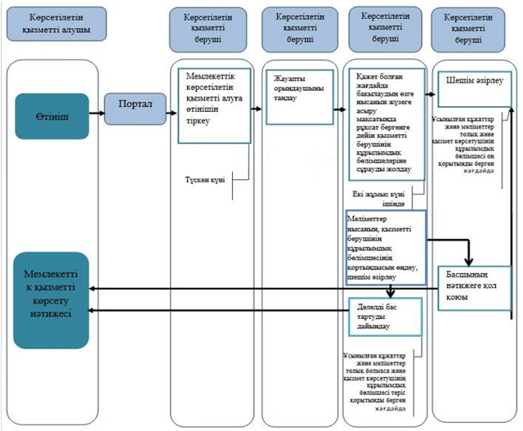

Шартты белгілер:

"Газ желісі ұйымдарын
аккредиттеу" мемлекеттік
көрсетілетін қызметтің
регламентіне
2-қосымша
"Электрондық үкіметтің" веб-порталы арқылы мемлекеттік көрсетілетін қызмет кезінде функционалдық өзара іс-қимылдың диаграммасы

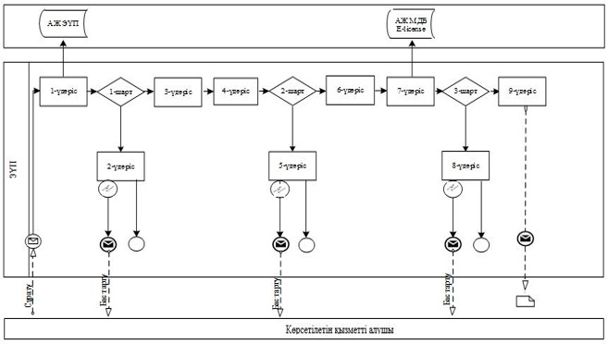

Шартты белгілер:

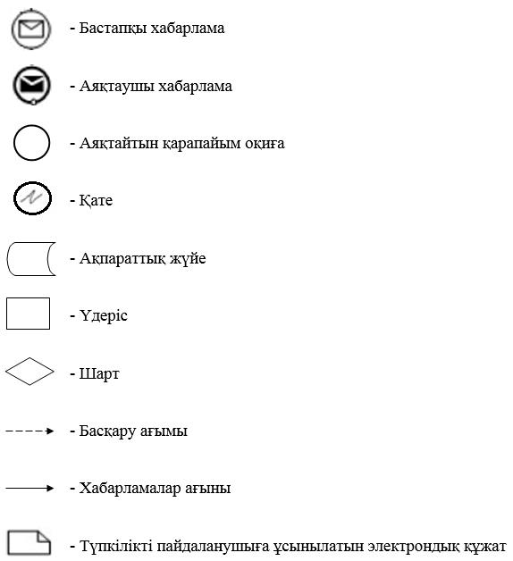

"Газ желісі ұйымдарын
аккредиттеу" мемлекеттік
көрсетілетін қызметтің
регламентіне
1-қосымша
Оң жауаптың шығыс нысаны
Ескерту. 3-қосымша жаңа редакцияда – ҚР Энергетика министрінің 08.04.2019 № 111 (алғашқы ресми жарияланған күнінен кейін күнтізбелік он күн өткен соң қолданысқа енгізіледі) бұйрығымен.

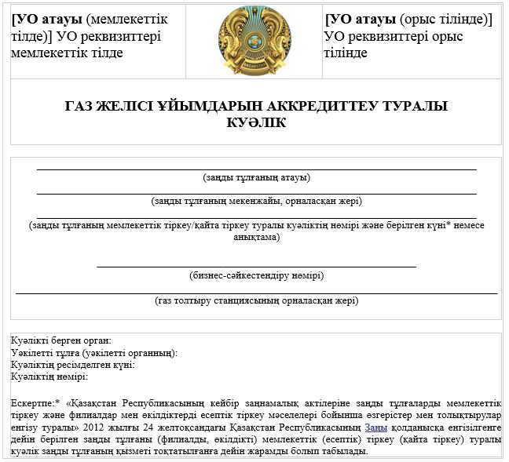

Теріс жауаптың шығыс нысаны

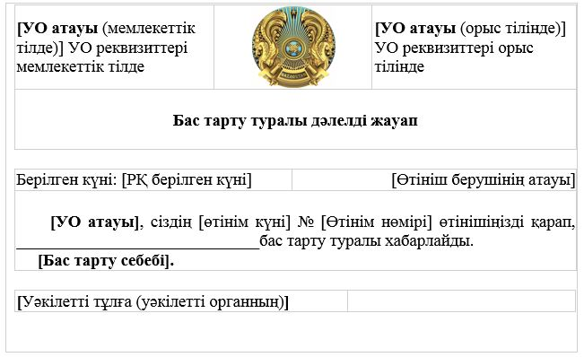

© 2012. Қазақстан Республикасы Әділет министрлігінің «Қазақстан Республикасының Заңнама және құқықтық ақпарат институты» ШЖҚ РМК

